ЧАСТНОЕ ОБРАЗОВАТЕЛЬНОЕ УЧРЕЖДЕНИЕ
ПРОФЕССИОНАЛЬНОГО ОБРАЗОВАНИЯ
СТАВРОПОЛЬСКИЙ МНОГОПРОФИЛЬНЫЙ КОЛЛЕДЖ

МЕТОДИЧЕСКИЕ УКАЗАНИЯ
к практическим занятиям
по МДК.01.01.02 «Архитектура зданий»

ПМ 01 Участие в проектировании зданий и сооружений

для обучающихся по специальности
08.02.01 «Строительство и эксплуатация зданий и сооружений»

Ставрополь, 2024 г.

Рассмотрено и рекомендовано на заседании кафедры строительства и дизайна. Протокол №8 от 20.05.2024 г.
Методические рекомендации предназначены для проведения практических занятий по дисциплине МДК 01.01.02 «Архитектура зданий», соответствует ФГОС СПО по специальности 08.02.01 «Строительство и эксплуатация зданий и сооружений», составлено в соответствии с учебной программой дисциплины.
В результате изучения дисциплины обучающийся будет обладать общими компетенциями, включающими в себя способность:
ОК 01. Выбирать способы решения задач профессиональной деятельности, применительно к различным контекстам
ОК 02. Осуществлять поиск, анализ и интерпретацию информации, необходимой для выполнения задач профессиональной деятельности
ОК 03. Планировать и реализовывать собственное профессиональное и личностное развитие.
ОК 04. Работать в коллективе и команде, эффективно взаимодействовать с коллегами, руководством, клиентами.
ОК 05. Осуществлять устную и письменную коммуникацию на государственном языке с учетом особенностей социального и культурного контекста.
ОК 06. Проявлять гражданско-патриотическую позицию, демонстрировать осознанное поведение на основе традиционных общечеловеческих ценностей.
ОК 07. Содействовать сохранению окружающей среды, ресурсосбережению, эффективно действовать в чрезвычайных ситуациях.
ОК 08. Использовать средства физической культуры для сохранения и укрепления здоровья в процессе профессиональной деятельности и поддержания необходимого уровня физической подготовленности.
ОК 09. Использовать информационные технологии в профессиональной деятельности
ОК 10. Пользоваться профессиональной документацией на государственном и иностранных языках.
ОК 11. Использовать знания по финансовой грамотности, планировать предпринимательскую деятельность в профессиональной сфере.
ЛР 4 Проявляющий и демонстрирующий уважение к людям труда, осознающий ценность собственного труда. Стремящийся к формированию в сетевой среде личностно и профессионального конструктивного «цифрового следа»
ЛР13 Способный при взаимодействии с другими людьми достигать поставленных целей, стремящийся к формированию в строительной отрасли и системе жилищно-коммунального хозяйства личностного роста как профессионала
ЛР14 Способный ставить перед собой цели под для решения возникающих профессиональных задач, подбирать способы решения и средства развития, в том числе с использованием информационных технологий;
ЛР 16 Способный искать и находить необходимую информацию используя разнообразные технологии ее поиска, для решения возникающих в процессе производственной деятельности проблем при строительстве и эксплуатации объектов капитального строительства;

Содержание
Введение 4
Практическое занятие № 1. Конструктивные решения гражданских и промышленных зданий 6
Практическое занятие № 2. Железобетонные, металлические и каменные конструкции 10
Практическая подготовка № 1. Вычерчивание конструктивной системы гражданского здания. 17
Практическая подготовка № 2. Фундаменты и наружные стены зданий 23
Практическая подготовка № 3. Глубина заложения фундамента 32
Практическая подготовка № 4. Определение количества и характера работы перемычек. Вычерчивание перемычек над оконными и дверными проемами. 35
Практическая подготовка № 5. Выполнение теплотехнического расчёта ограждающих конструкций 38
Практическая подготовка № 6. Вычерчивание схемы расположения плит перекрытия 42
Практическая подготовка № 7. Конструирование и расчёт лестницы, лестничной клетки 45
Практическая подготовка № 8. Построение плана промышленного здания с проработкой конструктивных элементов и соответствующей привязкой их к разбивочным осям 48
Практическая подготовка № 9. Вычерчивание схемы расположения столбчатого фундамента 51
Практическая подготовка № 16. Конструирование основных узлов сопряжения элементов железобетонного и стального каркасов промышленного здания 55
Практическая подготовка № 11. Разработка схемы планировочной организации земельного участка. Расчет технико-экономических показателей СПОЗУ. 60
Список рекомендуемой литературы 63

Введение
Методические указания предназначены для выполнения практических работ по профессиональному модулю, являющимся элементом основной профессиональной образовательной программы специальности 08.02.01 Строительство и эксплуатация зданий и сооружений базовой подготовки в части освоения основного вида профессиональной деятельности: Участие в проектировании зданий и сооружений
и соответствующих профессиональных компетенций (ПК):
ПК 1.1. Подбирать наиболее оптимальные решения из строительных конструкций и материалов, разрабатывать узлы и детали конструктивных элементов зданий и сооружений в соответствии с условиями эксплуатации и назначениями;
ПК 1.2. Выполнять расчеты и конструирование строительных конструкций;
ПК 1.3. Разрабатывать архитектурно-строительные чертежи с использованием средств автоматизированного проектирования;
ПК 1.4. Участвовать в разработке проекта производства работ с применением информационных технологий.
С целью овладения указанным видом профессиональной деятельности и соответствующими профессиональными компетенциями обучающийся в ходе освоения профессионального модуля должен:
иметь практический опыт:
- подбора строительных конструкций и разработке несложных узлов и деталей конструктивных элементов зданий;
- разработки архитектурно-строительных чертежей;
- выполнения расчетов и проектированию строительных конструкций, оснований;
уметь:
- производить выбор строительных материалов конструктивных элементов;
- определять глубину заложения фундамента;
- выполнять теплотехнический расчет ограждающих конструкций;
- подбирать строительные конструкции для разработки архитектурно-строительных чертежей;
- читать строительные и рабочие чертежи;
- читать и применять типовые узлы при разработке рабочих чертежей;
- выполнять чертежи планов, фасадов, разрезов, схем с помощью информационных технологий;
- читать генеральные планы участков, отводимых для строительных объектов;
- выполнять горизонтальную привязку от существующих объектов;
- выполнять транспортную инфраструктуру и благоустройство прилегающей территории;
- выполнять по генеральному плану разбивочный чертеж для выноса здания в натуру;
- применять информационные системы для проектирования генеральных планов;
- выполнять графические обозначения на строительных чертежах;
- оформлять строительные чертежи, применять линии на чертежах;
- применять правила маркировки, выноски и надписи на строительных чертежах;
- выполнять графическое обозначение строительных материалов, элементов здания, оборудования зданий;
- выполнять условные обозначения материалов здания;
- выполнять условные обозначения элементов здания;
- выполнять принципы получения плана этажа, особенности простановки размеров;
- выполнять план 1 этажа;
- составлять спецификации;
- выполнять планы перекрытия, покрытия, полов;
- определять последовательность выполнения разреза здания, чертежи и расчет лестничной клетки;
- строить разрез по лестнице;
- выполнять фасад здания, особенности нанесения размеров на фасаде, выполнять последовательность выполнения;
- выполнять фрагменты фасада, отмывку изображений одноцветной акварелью;
- выполнять план кровли;
- определять назначение и состав изображения плана крыши, нанесение размеров;
- выполнять чертежи подземной части здания;
- выполнять план и сечение фундамента, нанесение размеров, последовательность выполнения;
- выполнять сечение фундамента;
- выполнять назначение выносных элементов на строительных чертежах;
- выполнять условные графические обозначения и изображения сооружений транспорта ;
- вычерчивать генеральный план;
- наносить условные изображения и обозначения, применяемые в чертежах строительных конструкций;
- вычерчивать конструктивные системы гражданских зданий; конструктивное решение фундаментов гражданских зданий;
- Конструировать перекрытия в гражданских зданиях;
- принимать конструктивное решение оконных и дверных проемов;
- конструировать совмещенные крыши, скатные крыши;
- принимать конструктивное решение сборной железобетонной лестницы;
- принимать конструктивное решение большепролетных конструкций;
- выполнять конструктивные узлы крупнопанельных зданий; конструктивные системы промышленных зданий
- принимать конструктивное решение фундаментов промышленных зданий;
- определять деформационные швы;
- вычерчивать план промышленного здания;
- вычерчивать разрез одноэтажного здания;
- вычерчивать узлы стального каркаса;
- принимать конструктивное решение фундамента жилого малоэтажного здания;
- принимать конструктивные решения скатных крыш;
знать:
- основные конструктивные системы и решения частей зданий;
- основные строительные конструкции зданий;
- современные конструктивные решения подземной и надземной части зданий;
- принцип назначения глубины заложения фундамента;
- конструктивные решения фундаментов;
- конструктивные решения энергосберегающих ограждающих конструкций;
- основные узлы сопряжений конструкций зданий;
- основные методы усиления конструкций;
- нормативно-техническую документацию на проектирование, строительство и реконструкцию зданий, конструкций;
- особенности выполнения строительных чертежей;
- графические обозначения материалов и элементов конструкций;
- требования нормативно-технической документации на оформление строительных чертежей;
- понятия о проектировании зданий и сооружений;
- правила привязки основных конструктивных элементов зданий к координационным осям;
- порядок выполнения чертежей планов, фасадов, разрезов, схем;
- профессиональные системы автоматизированного проектирования работ для выполнения архитектурно-строительных чертежей;
- задачи и стадийность инженерно-геологических изысканий для обоснования проектирования градостроительства;
- способы выноса осей зданий в натуру от существующих зданий и опорных геодезических пунктов;
- ориентацию зданий на местности;
- условные обозначения на генеральных планах;
- градостроительный регламент;
- технико-экономические показатели генеральных планов

Практическое занятие № 1. Конструктивные решения гражданских и промышленных зданий

Теоретическая часть

Конструктивное решение здания определяется на начальном этапе проектирования и сводится к выбору конструктивной и строительной систем и конструктивной схемы.
Конструктивная система представляет собой совокупность взаимосвязанных вертикальных и горизонтальных несущих конструкций здания, обеспечивающих его прочность, жесткость и устойчивость. Строительную систему здания определяет материал конструкций и способ его возведения.
Конструктивные системы зданий
Конструктивной системой называют взаимосвязанную совокупность вертикальных и горизонтальных несущих конструкций здания, которые, воспринимая все приходящиеся на него нагрузки и воздействия, совместно обеспечивают прочность, пространственную жесткость и устойчивость сооружения. Соответственно примененному виду вертикальной несущей конструкции получили наименование пять основных конструктивных систем зданий (ОКС): каркасная, стеновая (бескаркасная) объемно-блочная, ствольная и оболочковая
Выбор конструктивной системы при проектировании осуществляют, исходя из объемно-планировочных, архитектурно-композиционных и экономических требований. Бескаркасная система служит основой для проектирования конструкций жилых домов различной этажности (до 30 этажей) и назначения (дома, общежития, гостиницы, пансионаты). Основные несущие конструктивные элементы – продольные, поперечные или смешанные несущие стены.
Каркасная и каркасно-диафрагмовая системы являются основой проектирования конструкций массовых и уникальных общественных зданий различного назначения и этажности (от 1 до 25 этажей). Предпочтение, оказываемое каркасным системам, связано с функциональными требованиями к гибкости объемно-планировочных решений общественных зданий и необходимости их неоднократных перепланировок в процессе эксплуатации. Основные несущие элементы – колонны, ригели, плиты перекрытия. Недостаток каркасной системы – наличие ригелей в интерьере.
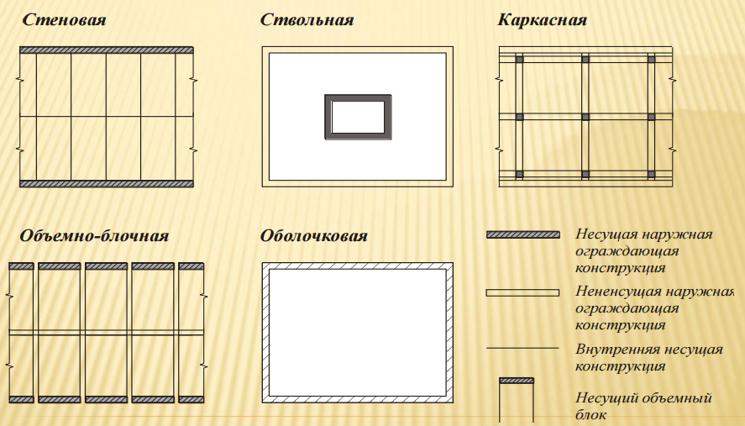

Рисунок 1- Виды основных конструктивных систем

Объемно-блочные системы применяются в проектировании жилых зданий различных типов высотой до 20 этажей. Их главное экономическое преимущество заключается в сокращении суммарных затрат труда. Основной несущий конструктивный элемент – целый блок.
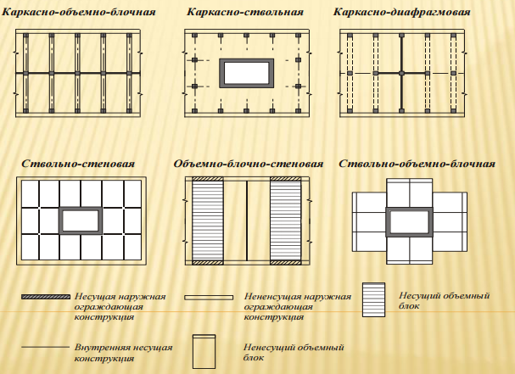

Рисунок 2 - Комбинированные конструктивные системы гражданских зданий
Ствольные системы обеспечивают свободу планировочных решений, поскольку пространство между стволом и наружными ограждающими конструкциями может быть свободно от промежуточных опор. Это позволяет использовать ее в проектировании многоэтажных (более 20 этажей) жилых и общественных зданий. Применяют ее преимущественно для зданий башенного типа с компактной (квадратной, прямоугольной, круглой) формой плана.
Оболочковая система целесообразна для уникальных высотных зданий, поскольку существенно увеличивает жесткость сооружения. Оболочковая конструкция может совмещать несущие и ограждающие функции либо дополняться наружными ограждающими конструкциями. В первом случае она представляет собой монолитную легкобетонную замкнутую оболочку либо решетку с регулярно расположенными светопроемами, во втором случае – раскосную или безраскосную стальную многоярусную пространственную ферму.
Виды каркасов
а) рамный каркас: сопряжение колонны с ригелем – жесткое. Каркас устойчив, но может применяться только на жестком грунтовом основании. Так как осадки грунта могут вызвать разрушение конструкций каркаса.
б) рамно-связевый каркас: сопряжение колонны с ригелем в одном направление – жесткое, а в противоположном - шарнирное.
Для устойчивости и жесткости каркаса в плоскости установки шарниров необходимо установить связи Можно применять такой каркас на более слабом грунтовом основании, но на просадочных грунтах применять нельзя. Так как осадки грунта могут вызвать разрушение конструкций каркаса в плоскости рамы.
в) связевый каркас: сопряжение колонны с ригелем в двух направлениях шарнирное. Для обеспечения устойчивости и жесткости такого каркаса в продольном и поперечном направлениях необходимо установить связи. Применять такой каркас можно на слабом грунтовом основании, так как подвижка каркаса не вызовет разрушения конструкций.
Конструктивные решения промышленных зданий
Большинству промышленных зданий присуща каркасная конструктивная система. Это объясняется наличием во многих промышленных зданиях больших сосредоточенных нагрузок, ударов и сотрясений от технологического и кранового оборудования, больших площадей остекления.
Каркас одноэтажного промышленного здания представляет собой пространственную систему, состоящую из поперечных рам, объединенных в пределах каждого температурного блока плитами покрытия, связями, иногда подстропильными конструкциями и др. Поперечные рамы состоят из колонн и стропильных конструкций (ригелей). Способ соединения ригеля с колоннами может быть жестким и шарнирным, а колонн с фундаментами, как правило, жестким. Шарнирное соединение ригелей с колоннами способствует их независимой типизации и унификации.
Каркасная конструктивная схема обеспечивает свободную планировку помещений, максимальную унификацию сборных элементов и наиболее экономичное решение как одноэтажных, так и многоэтажных зданий.
При назначении ограждающих конструкций руководствуются в первую очередь обеспечением необходимых теплозащитных требований. В заданном климатическом районе строительства они должны обеспечивать минимальные теплопотери в холодный период года и предотвращать перегрев – в летний, к тому же они должны способствовать повышению художественно – эстетического облика здания.
Несущие и ограждающие конструкции производственных зданий надлежит проектировать с применением унифицированных сборных элементов индустриального изготовления.
Конструктивная схема здания должна обеспечивать максимальную «гибкость» внутрицехового пространства, т.е. незаполненность его вертикальными несущими конструкциями.
Промышленные здания содержат разнообразное взаимное расположение пролетов в блокированном и под одну крышу здании: параллельные пролеты одной высоты, параллельные пролеты разных высот, взаимно перпендикулярные пролеты. При этом возникает необходимость разрезки блокированного здания на температурные отсеки продольными и поперечными продольными швами. Поперечные температурные швы в железобетонном и смешанном каркасе отапливаемого здания устраивают через 72м по длине пролета, а в цельнометаллическом – через 230м. Продольные температурные швы в отапливаемом здании со сборным железобетонным и смешанным каркасом устанавливаются через 144м, при стальном каркасе – через 150м по ширине пролета здания или совмещаются с перепадом высот пролетов одного направления (параллельных пролетов).
Для обеспечения жесткости каркаса здания в продольном направлении в каждом температурном отсеке пролета, оборудованного мостовыми опорными кранами, необходимо установить вертикальные стальные связи. Эти связи устраивают по продольным осям колонн в одном из центральных шагов отсека. Устанавливать вертикальные связи по подкрановой части колонн в шагах, примыкающих к торцу здания и к поперечному температурному шву запрещается.

Вопросы к практическому занятию

1. Классификация зданий по назначению, этажности, конструкции стен, способу возведения, степени долговечности и классам капитальности.
2. Конструктивные элементы зданий.
3. Конструктивные системы и конструктивные схемы зданий.
4. Назовите три подхода к реконструкции общественных зданий.
5. По каким группам классифицируются дефекты и отказы?
6. Назовите наиболее распространенные схемы конфигурации жилых зданий в плане.
Задания к практическому занятию

1. Выполнить чертеж конструктивных элементов гражданского здания (рисунок 3);
2. Перечислите конструктивные элементы здания на рисунке 3 в соответствии с их цифровым обозначением.
Например: 1 – фундаменты,
2 - …………
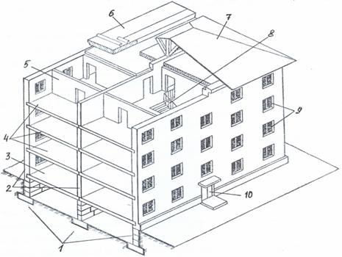
Рисунок 3 - Конструктивные элементы гражданского здания

3. По рисунку 3 назовите какие конструктивные элементы здания образуют:
а) надземную часть;
б) подземную часть.
4. По рисунку 3 подсчитайте количество:
а) продольных наружных стен;
б) внутренних продольных стен;
в) подвальных перекрытий;
г) междуэтажных перекрытий.
5. По рисунку 3 назовите конструктивные элементы, выполняющие:
а) только функции несущих элементов;
б) только функции ограждающих элементов;
в) одновременно функции несущих и ограждающих элементов.

Практическое занятие № 2. Железобетонные, металлические и каменные конструкции

Теоретическая часть

Строительная конструкция - это инженерная система, существующая самостоятельно или входящая в состав сооружения и предназначенная для восприятия нагрузок, действующих на неё. Примерами конструкций являются колонны, балки, связи, стеновые панели.
В современном строительстве применяются различные материалы для конструкций: камень природный (гранит, мрамор) и искусственный (кирпич, бетон, сибит), дерево, пластмассы, железобетон и металлы (сталь, сплавы алюминия). Возможно использование комбинированных конструкций: деревометаллических, сталебетонных и других.
Строительные конструкции в зависимости от вида материала имеют свои рациональные области применения с учетом их достоинств и недостатков. Выбор наиболее эффективной, экономичной конструкции осуществляется на основе принятого критерия экономичности (оптимальности) путем сравнения вариантов.
Железобетонные конструкции
Железобетонные конструкции являются основными строительными конструкциями, применяемые для возведения зданий и сооружений (около 2/3 строящихся зданий и сооружений выполняются из бетона и железобетона).
Достоинства и недостатки железобетона. К основным достоинствам железобетонных конструкций можно отнести: высокую прочность, долговечность, огнестойкость, стойкость против атмосферных воздействий, возможность использования местных строительных материалов, простоту формообразования, небольшие эксплуатационные расходы.
Недостатками являются: большая плотность, высокая тепло- и звукопроводность, возможность появления трещин вследствие усадки и силовых воздействий, трудности утилизации.
Сущность железобетона. Железобетоном называется комплексный строительный материал, состоящий из бетона и стали.
Идея образования железобетона из двух различных по своим механическим характеристикам материалов заключается в том, что бетон используется для работы на сжатие, а сталь на растяжение. В совокупности же появляется материал, способный воспринимать сжимающие и растягивающие усилия.
Соединить бетон и сталь для совместной работы как единое целое, значит получить качественно новый материал – железобетон.
Совместная работа бетона и стальной арматуры в железобетонных конструкциях оказалась возможной благодаря следующим их свойствам:
- бетон при твердении прочно сцепляется с арматурой, поэтому в конструкциях оба материала деформируются совместно;
- сталь и бетон обладают близкими по величине коэффициентами линейного расширения, поэтому при изменении температуры от минус 40⁰С до плюс 50⁰С в железобетоне возникают небольшие начальные напряжения;
- защищенная бетоном арматура практически не подвергается коррозии.
Арматура, устанавливая в железобетонных конструкциях, подразделяется на рабочую и конструктивную.
Мера содержания арматуры в бетоне. Содержание арматуры в железобетонных конструкциях оценивается посредством коэффициента (процента) армирования, определяемого как отношение площади сечения арматуры к площади поперечного сечения бетонного элемента.
Расчетные усилия в железобетонных конструкциях должны быть восприняты бетоном и рабочей арматурой. Расчетные усилия в бетонных конструкциях воспринимаются только бетоном. В бетонных конструкциях арматура может устанавливаться по конструктивным соображениям, но она не учитывается в расчете.
Сборный, монолитный и сборно-монолитный железобетон. Сборный железобетон в середине прошлого столетия в России получил бурное развитие. Были построены мощные домостроительные комбинаты и заводы железобетонных конструкций. Отличительные особенности сборного железобетона: изготовление в заводских условиях и монтаж на строительной площадке - позволяли:
- избежать сезонности строительных работ; что важно для климатических условий России;
- получать качественные (надежные) бетонные и железобетонные конструкции, обладающие большей прочностью (за счет использования высокопрочных материалов), высокой трещиностойкостью и жесткостью (за счет широкого применения предварительного напряжения арматуры);
- уменьшить трудоемкость работ на строительной площадке и, следовательно, сроков возведения зданий и сооружений;
- создать общероссийский и региональные строительные каталоги, в том числе, железобетонных (бетонных) конструкций и изделий.
Таким образом, для сборных железобетонных конструкций были реализованы требования надежности, индустриальности и унификации.
Монолитный железобетон применяется для сооружений, трудно поддающихся членению, например: плавательные бассейны, фундаментные плиты; в зданиях и сооружениях, отличающихся нестандартностью и малой повторяемостью отдельных частей или строящихся в сейсмических районах.
Сборно-монолитные конструкции представляют собой целесообразное сочетание сборного железобетона и монолитного бетона (железобетона), укладываемого на месте применения. К достоинствам этих конструкций по сравнению с монолитными относится экономия на опалубке, сокращение сроков возведения; по сравнению со сборными–возможность достижения большей монолитности, сокращение расходов материалов на стыки и узлы.
На рисунке 1 приведены фотографии возводимого здания из сборных железобетонных конструкций, на рисунке 2 – из монолитных.
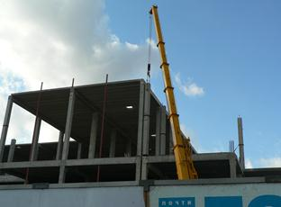 | 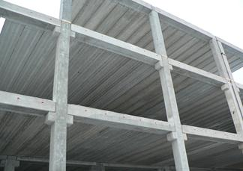
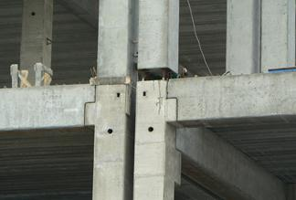 | 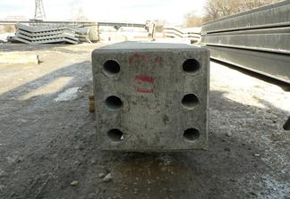
Рисунок 1 - Возводимое здание в сборном железобетоне

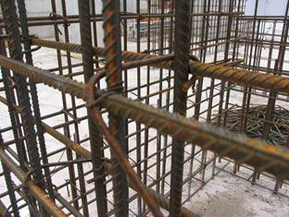 | 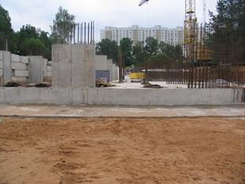
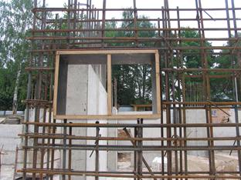 | 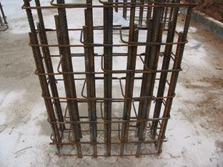
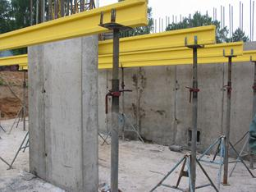 | 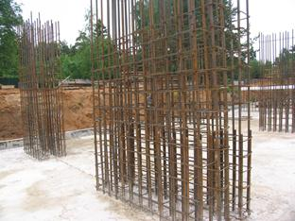
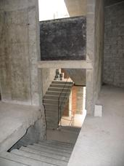 | 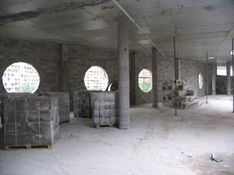
Рисунок 2 - Возводимое здание в монолитном железобетоне

Проектирование зданий в сборном железобетоне принципиально отличается от проектирования монолитных зданий. При проектировании монолитных зданий кроме схем расположения конструктивных элементов здания и спецификаций к схемам, достаточных для сборных зданий, должны быть выполнены схемы армирования железобетонных конструкций и ведомости расхода стали к схемам.
Металлические конструкции
Один из основных принципов проектирования строительных конструкций - экономическая целесообразность принимаемых решений. Строительные металлические конструкции должны быть экономичными по расходу и стоимости материала, а также трудоемкости изготовления и монтажа. В тоже время металлоконструкции должны быть прочными и долговечными.
Под термином «металлические конструкции» (МК) будем подразумевать конструкции (балки, фермы, колонны и др.), из которых состоят каркасы зданий и сооружений.
Среди этих конструкций можно выделить несущие, которые воспринимают нагрузки, действующие на каркас. Сечения их элементов определяются расчетом методами строи- тельной механики (раздел «Сопротивление материалов»).
Кроме несущих, есть ограждающие металлические конструкции (стеновые панели, кровельные плиты), изолирующие внутренние помещения каркаса от атмосферных воздействий (снег, ветер, низкие температуры). Существуют металлоконструкции, совмещающие функции несущих и ограждающих.
Основные достоинства металлических конструкций:
1) высокая несущая способность. Металлические конструкции могут воспринимать значительные усилия при относительно небольших сечениях вследствие большой прочности металла;
2) высокая надежность. Благодаря однородности структуры металла и его упругим свойствам металлические конструкции можно рассчитывать наиболее точно, что позволяет обеспечить надежность работы проектируемого сооружения;
3) легкость и транспортабельность по сравнению с конструкциями из железобетона, камня и дерева. Высокие механические качества металла позволяют допустить в нем высокие напряжения, и по сравнению с сечениями из других материалов сечения металлических конструкций получаются более легкими при одних и тех же усилиях. Показателем конструкционных качеств материала может быть отношение его удельного веса к расчетному сопротивлению (размерность 1/м).;
4) сплошность материала и соединений, позволяющая осуществлять водонепроницаемые и газонепроницаемые конструкции;
5) индустриальность, достигаемая изготовлением конструкций на специализированных заводах и высокомеханизированным их монтажом на месте возведения сооружения. Кроме того, металлические конструкции удобны в эксплуатации, так как легко могут быть усилены при увеличении нагрузок, наиболее полно используются при реконструкциях, легко ремонтируются.
Недостатками металлических конструкций являются:
1) подверженность стальных конструкций воздействию коррозии, что требует специальных мероприятий по их защите;
2) малая огнестойкость. При температурах свыше 400° С для сталей и свыше 200°С для алюминиевых сплавов начинается ползучесть материала (существенное развитие пластических деформаций при постоянной нагрузке).
Применение металлических конструкции в современном строительстве
В строительстве применяются преимущественно конструкции из обычной углеродистой стали, из низколегированных сталей повышенной прочности и из алюминиевых сплавов.
Наиболее широко применяются металлические конструкции для:
1) производственных зданий. Современные производственные здания часто оборудуются очень тяжелыми мостовыми кранами, имеют большие пролеты, высоты и являются сложными инженерными сооружениями.
В настоящее время на несущие элементы каркаса промышленных зданий (колонны, фермы, подкрановые балки) расходуется свыше 50% массы строительных металлоконструкций;
2) листовых конструкций, представляющих собой различные емкости, оболочки, кожухи, трубопроводы. Металл в таких конструкциях является одним из эффективнейших материалов, так как удовлетворяет требованию герметизации, предъявляемому к этим сооружениям. Листовые конструкции весьма металлоемки, и на них расходуется около 20% тоннажа строительных конструкций.
Листовые конструкции применяются в резервуарах для хранения жидкостей, в газгольдерах для хранения и распределения газов, в бункерах для хранения и перегрузки сыпучих материалов, в конструкциях доменных цехов − кожухи печей, воздухонагреватели, пылеуловители и другие сооружения; в конструкциях предприятий химической и нефтяной промышленности − ректификационные колонны, крекинг- установки, различные сосуды и аппараты, сварные трубопроводы большого диаметра;
3) специальных конструкций гражданского и промышленного назначения. Эта группа конструкций характерна большим разнообразием сооружений, в которых эффективно используются те или иные достоинства металла:
а) пролетные строения железнодорожных и автодорожных мостов, путепроводы и эстакады;
б) несущие каркасы высотных зданий;
в) большепролетные покрытия зданий общественного назначения (выставочные павильоны, спортивные и зрелищные сооружения) и здания специального назначения (ангары, эллинги, авиасборочные цехи);
г) сооружения башенного и мачтового типа: башни и мачты для радиосвязи и телевидения, опоры линий электропередачи высокого напряжения, башни для маяков и освещения, буровые и нефтяные вышки и т. п.;
д) подвижные конструкции: несущие конструкции больших подъемно-транспортных машин и экскаваторов (порталы, стрелы, башни), затворы гидротехнических сооружений, ворота шлюзов и т. д.
Конструкции из алюминиевых сплавов вследствие дефицитности алюминия применяются еще мало. Стоимость 1 т готовых конструкций из алюминиевых сплавов примерно в 5−8 раз выше стоимости конструкций из стали. Однако легкость, прочность и коррозионная стойкость сплавов позволяют эффективно использовать их.
Из алюминиевых сплавов изготовляют кровельные и ограждающее панели для зданий, витражи остеклений, листовые конструкции и трубопроводы для агрессивных жидкостей, большепролетные перекрытия и подвижные конструкции, в которых большое значение имеет собственная масса, а также конструкции, возводимые в труднодоступных районах.
Каменные конструкции
Каменные конструкции или, проще говоря, постройки из камня создавались человеком с глубокой древности. Многие из них (замки, каменные мосты, пирамиды, храмы, дворцы) пережили века и тысячелетия и неплохо сохранились до наших дней. Несмотря на то, что в настоящее время созданы многочисленные эффективные материалы на основе металлов, пластмасс и т.п., каменные материалы остаются основными для строительства зданий и сооружений во многих регионах мира.
Их основные достоинства:
- высокая (практически неограниченная) долговечность;
- низкая стоимость сырья (песок, глина, камень имеются практически везде);
- возможность придания зданию и отдельным его частям любой формы, а такие здания выглядят эффектно и привлекательно;
- конструкции не имеют швов и стыков;
- при возведении этих конструкций не требуется тяжелых кранов и специального автотранспорта;
- отсутствие дорогого материала - металла (в отличие от монолитного железобетона);
- отсутствие сварочных работ.
Недостатки конструкций:
- большая масса - 2000-2400 кг/м , отсюда - большие транспортные расходы;
- высокая теплопроводность (большая толщина наружных стен);
- требуются работники высокой квалификации (4-6 разряд).
Виды каменных конструкций: фундаменты, стены, столбы, отопительные печи, вытяжные трубы заводов, своды, купола; а также перегородки, полы промышленных зданий, покрытия дорог, площадей, тротуаров.

Вопросы к практическому занятию

1. Что такое «бетон» и в чем его отличие от «железобетона»?
2. Металлы и металлические изделия, применяемые в строительстве.
3. Природные каменные материалы и строительные конструкции на их основе.
4. Строительная керамика. Конструкции каменных стен.
5. Дайте определение монолитных, сборных и сборно-монолитных конструкций.
6. Какие виды строительных растворов применяются для возведения каменных конструкций, расположенных ниже уровня грунтовых вод?
7. Что такое марка раствора и бетона?
8. Какие металлические изделия применяются при строительстве зданий и сооружений?
Задания к практическому занятию

1.Назовите виды металлических изделий на рисунке 6.
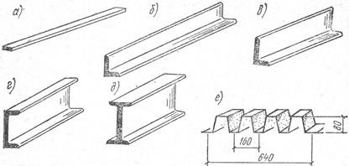

Рисунок 3 - Виды прокатной стали и профилированного настила

2. Выполнить рисунок 3.
3. Инженер Петров взял в банке кредит на строительство двухэтажного коттеджа из кирпича. Ответьте на вопросы и обоснуйте свое решение:
- Какой кирпич (глиняный или силикатный, полнотелый или пустотелый) необходимо приобрести инженеру Петрову для возведения цокольной части коттеджа?
- Из какого кирпича инженер может построить коттедж выше цоколя?
- Какой раствор (по виду вяжущего) необходимо приобрести для кладки стен из кирпича?
- Какую систему перевязки швов кирпичной кладки будут применять каменщики для возведения стен, простенков и столбов? Приведите соответствующие рисунки.
- Какие сборные железобетонные конструкции для возведения коттеджа будет необходимо приобрести инженеру Петрову на заводе ЖБИ?
4. Перечислите основные элементы кирпичной стены в соответствии с цифровым обозначением на рисунке 7.
5. Выполнить чертеж кирпичной стены (рисунок 4).
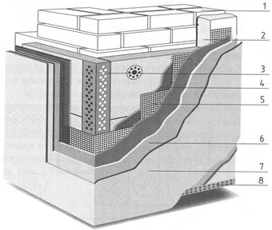
Рисунок 4 - Кирпичная стена с наружной теплоизоляцией и тонкослойной штукатуркой по утеплителю

Практическая подготовка № 1. Вычерчивание конструктивной системы гражданского здания.
Теоретическая часть
Фундаменты, стены, отдельные опоры, перекрытия - основные несущие элементы здания, которые, соединяясь между собой в пространстве, образуют несущий остов здания.
Конструктивная системапредставляет собой взаимосвязанную совокупность вертикальных и горизонтальных несущих конструкций здания, которые совместно обеспечивают его прочность, жесткость и устойчивость. Горизонтальные конструкции- перекрытия и покрытия здания воспринимают приходящиеся на них вертикальные и горизонтальные нагрузки и воздействия, передавая их поэтажно на вертикальные несущие конструкции. Последние в свою очередь передают эти нагрузки и воздействия через фундаменты основанию. Выбор конструктивных систем - один из основных вопросов, решаемых при проектировании зданий. Различают три основных конструктивных системы зданий: бескаркасную, каркасную и с неполным каркасом (рисунок8).
Бескаркасная система (с несущими стенами) представляет собой жесткую, устойчивую коробку из взаимосвязанных наружных и внутренних стен и перекрытий. Наружные и внутренние стены воспринимают нагрузки от межэтажных перекрытий. Этот тип зданий, в свою очередь, подразделяется на здания с продольными несущими стенами (плиты перекрытий лежат поперек здания), с поперечными несущими стенами (плиты перекрытий лежат вдоль здания) и с продольными и поперечными несущими стенами (крупноразмерные плиты перекрытий с размерами в плане, равными размерам ячейки между четырьмя стенами, опираются на продольные и поперечные стены, по контуру).
Каркасная система– в виде многоярусной пространственной системы, состоящей из колонн и межэтажных перекрытий. Несущими элементами в таких зданиях являются колонны, ригели и перекрытия, а роль ограждающих элементов выполняют наружные стены. Различают четыре типа конструктивных каркасных систем: с поперечным расположением ригелей, с продольным расположением ригелей, с перекрестным расположением ригелей, с безригельным каркасом, при котором ригели отсутствуют, а плиты перекрытий опираются или на капители колонн, или непосредственно на колонны.
Конструктивная система с неполным каркасом.В таких зданиях наряду с внутренним рядом колонн нагрузку от межэтажных перекрытий воспринимают наружные стены. Различают два типа конструктивных систем: с продольным расположением прогонов, с поперечным расположением прогонов.
Привязки стен к разбивочным осям здания:
 | Стены | Наружные стены | Внутренние стены
 | кирпичные | 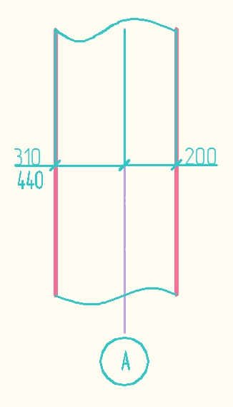 | 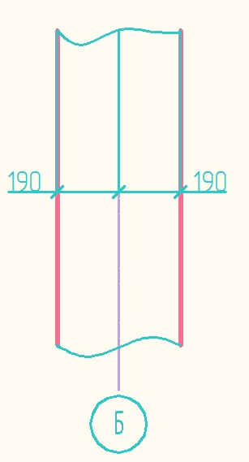
 | панельные | 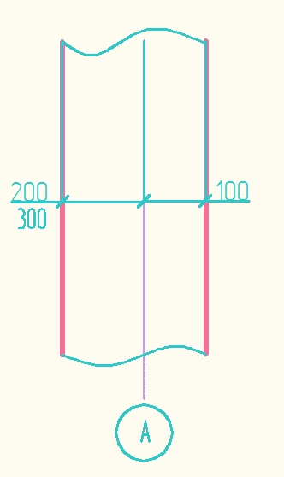 | 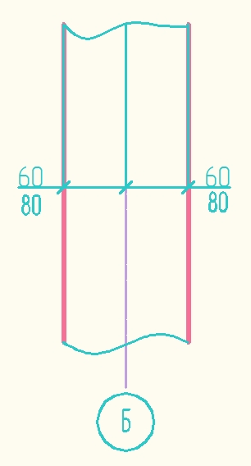

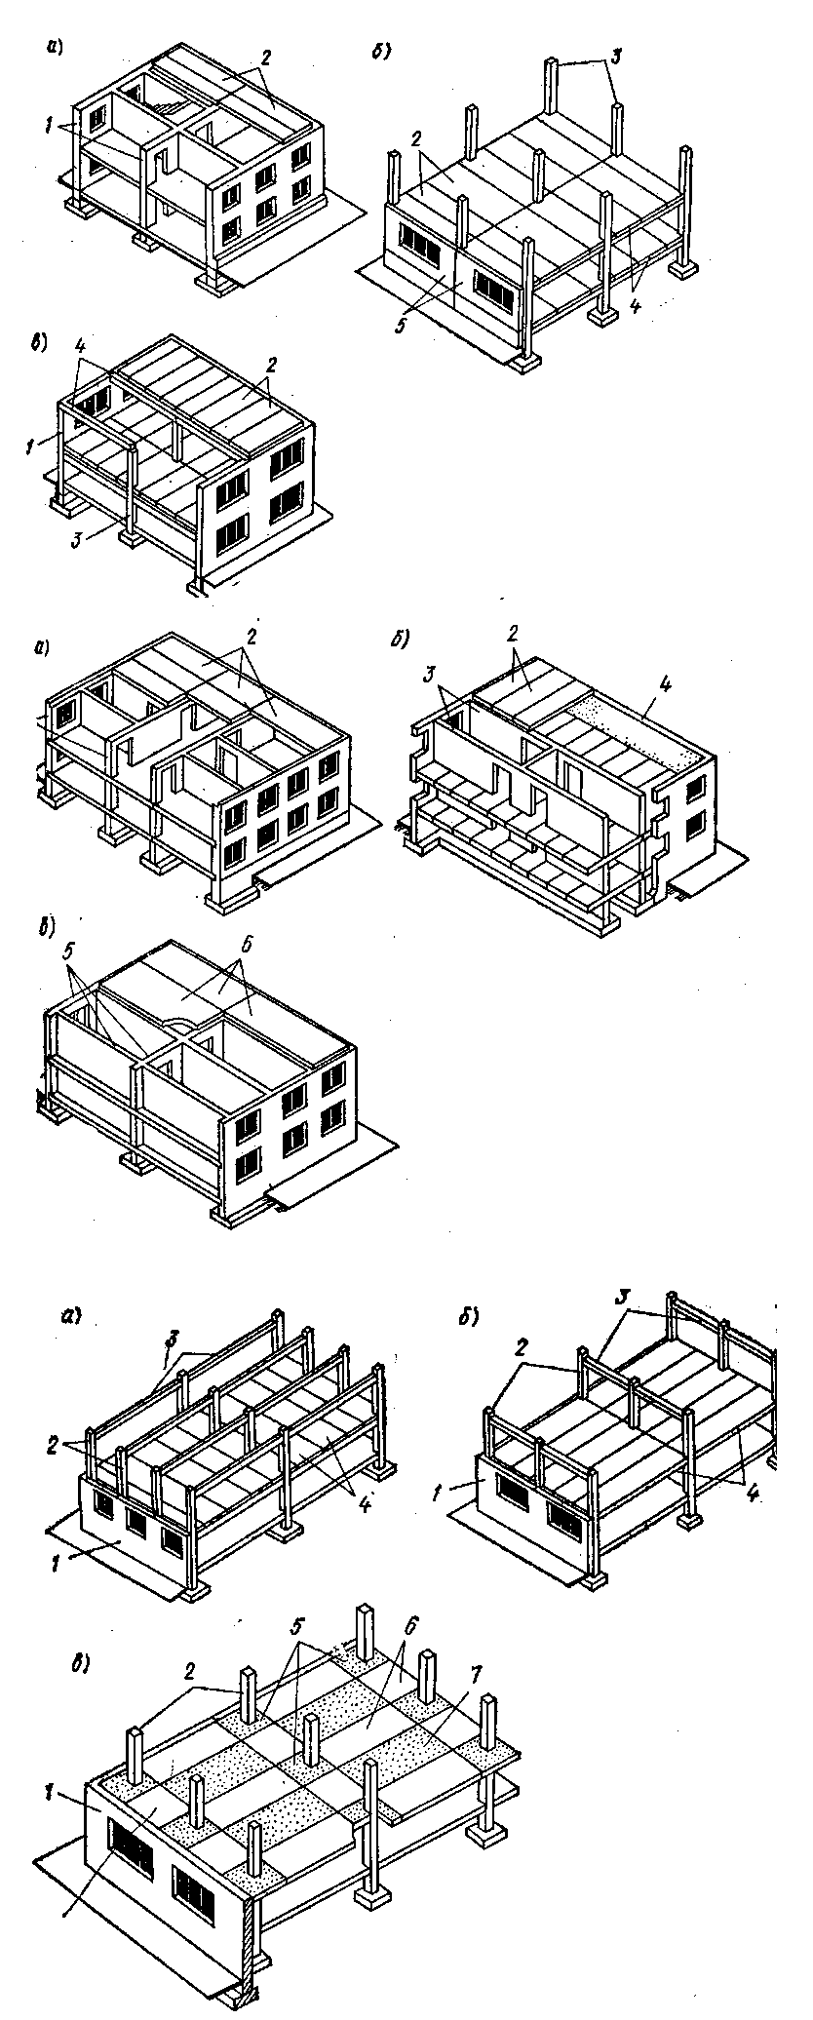
Рисунок 1 – Конструктивные схемы каркасных зданий а – с поперечным расположением ригелей; б – с продольным расположением ригелей; в – безригельное решение; 1 – самонесущие стены; 2 – колонны; 3 – ригели; 4 – плиты междуэтажных перекрытий; 5 – надколонная плита перекрытия; 6 – межколонные плиты; 7 – панель-вставка

Рисунок 2 – Конструктивные схемы бескаркасных зданий а – с продольным расположением несущих стен; б – с поперечным расположением несущих стен; в – перекрестная; 1 - наружные и внутренние несущие стены; 2 – плиты междуэтажных перекрытий; 3 – наружные самонесущие стены; 4 - торцовая несущая стена; 5 - продольные и поперечные несущие стены; 6 – плиты перекрытия, опертые по контуру

Рисунок 3 – Конструктивные типы гражданских зданий а – бескаркасный; б - каркасный; в – неполный каркасный; 1 – несущие стены; 2 - междуэтажные перекрытия; 3 - колонны; 4 – ригели; 5 - самонесущие стены

Задание к практической подготовке № 1
  - Выполнить чертежи из таблицы 1 – виды привязок стен к разбивочным осям здания на миллиметровой бумаге формата А4 в масштабе 1:50.

1.2. Выполнить чертеж конструктивной системы здания (рисунок 11) в масштабе 1:100 на миллиметровой бумаге формата А3 или в масштабе 1:200 формата А4
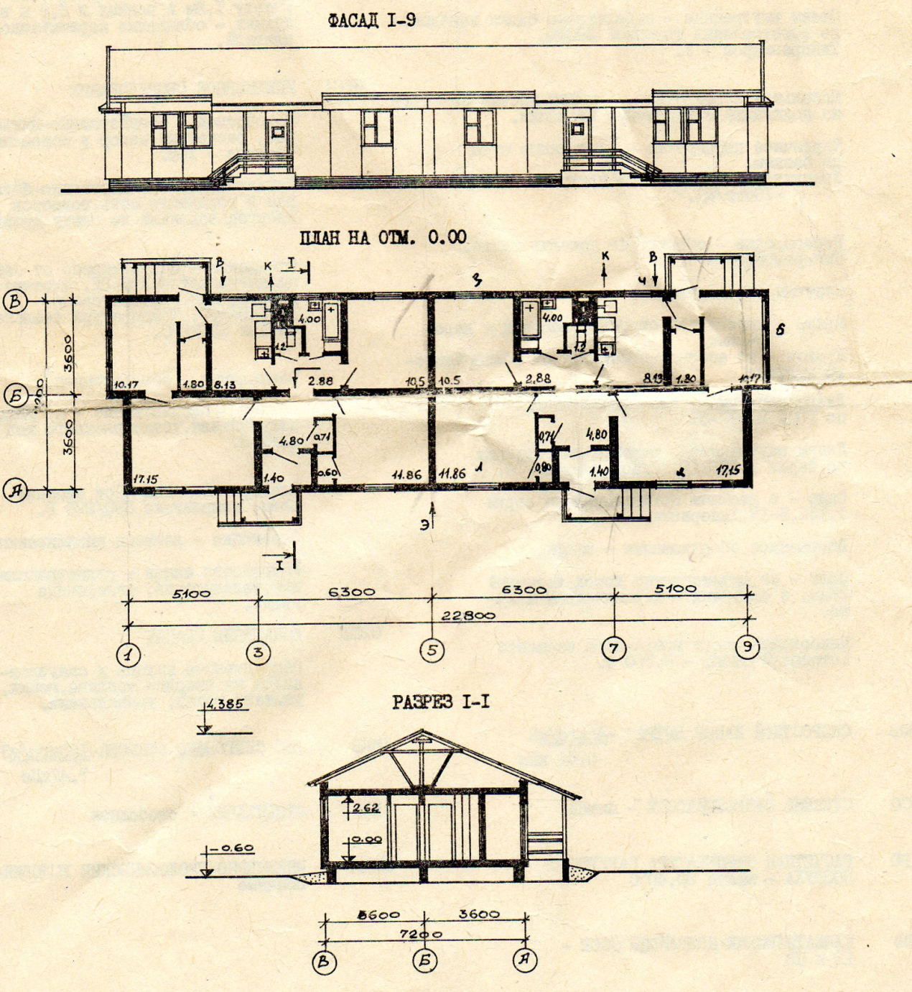

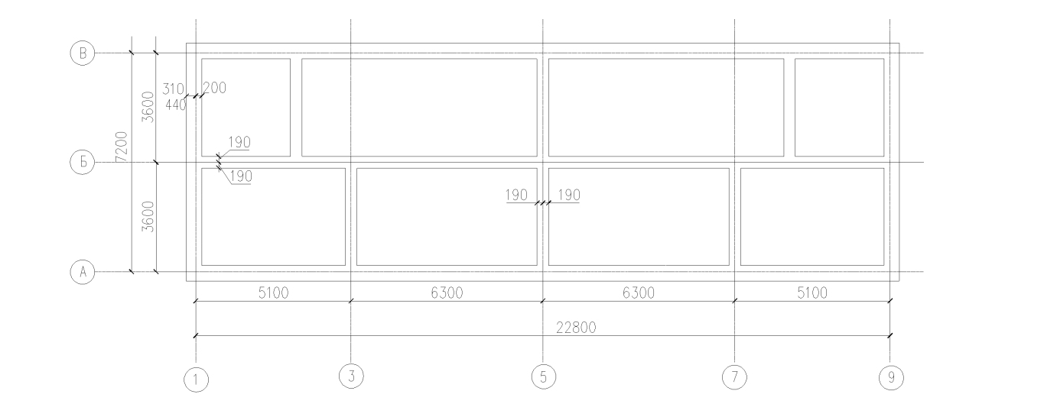
Рисунок 4 – Конструктивная схема здания

Порядок выполнения:
1этап
Вычерчивание конструктивной системы здания
начинают с нанесения координационных осей здания, продольных и поперечных для несущих и самонесущих наружных и внутренних стен здания. Эти оси являются условными
геометрическими линиями, которые, в отдельных случаях, могут не совпадать с осями симметрии.
Координационные оси здания наносят штрих - пунктирными линиями с длинными штрихами (толщиной S /3), обозначают марками в кружках диаметром 8 мм. Продольные оси маркируют буквами русского алфавита А, Б, В и т.д., кроме букв З. Й, О, Х, Ц, Ч, Щ, Ы, Ь, Ъ. Поперечные– арабскими цифрами 1, 2, 3 и т. д.
Затем выполняются внешние выносные и размерные линии.
2 этап
Построив координационные оси, вычерчивают тонкими линиями (0,3 мм) контуры наружных и внутренних капитальных стен.
Привязка конструктивного элемента определяется расстоянием от координационной оси до грани или геометрической оси элемента и осуществляется в соответствии с требованиями ГОСТ 28984-91.
Привязку несущих стен здания в зависимости от вида перекрытия выполняют следующим образом:
- внутреннюю грань наружных несущих стен размещают на расстоянии 200 ммот модульной координационной оси, т.к. перекрытия многопустотные плиты,
- в наружных самонесущих и навесных стенах их внутренняя грань совмещается с модульной координационной осью;
3 этап
После вычерчивания наружных и внутренних капитальных стен изображают контуры перегородок. Следует обратить внимание на различие в присоединении наружных и внутренних капитальных стен и перегородок.
Обводят контуры капитальных стен и перегородок линиями соответствующей толщины.
Этап
На выполненный чертеж плана наносят размеры в мм.
Наружные размеры, расположенные за габаритом плана, представляют собой три «цепочки». В связи с тем, что перед первой размерной «цепочкой» часто размещаются марки различных элементов зданий, принято располагать их на расстоянии 15 мм от контуров стен. В первой «цепочке», считая от контура плана, располагаются размеры, обозначающие ширину оконных и дверных проемов, простенков и выступающих частей здания с привязкой их к координационным осям.
Вторая «цепочка» заключает в себе размер между осями капитальных стен и колонн. В третьей «цепочке» проставляется размер между координационными осями крайних наружных стен. При одинаковом расположении проемов на двух противоположных фасадах здания допускается нанесение размеров только на левой и нижней сторонах плана. В габаритах плана необходимо нанести размеры всех помещений в чистоте, т.е. от стены до стены, для этого проводят две внутренние размерные линии (горизонтальную и вертикальную). Затем наносят толщину стен и перегородок.
Заканчивают общее оформление плана с соблюдением типов линий.
Правило нанесения размеров . Размеры на строительных чертежах наносят в виде замкнутой «цепочки» в миллиметрах без указания единицы измерения. Размерные линии ограничивают засечками – короткими штрихами длиной 3 мм, наклонными к горизонтальной линии под углом 45 ° слева вверх направо. Размерные линии должны выступать за крайние выносные линии на 1-3 мм. Размерное число высотой 2,5 мм или 3,5 мм располагают над размерной линией на 1 мм от нее. Выносная линия может выступать за размерную на 1-5 мм. Расстояние от контура чертежа до первой размерной линии рекомендуется принимать не менее 15 мм. Расстояние между параллельно расположенными размерными линиями должно быть не менее 7 мм, а от размерной до кружка разбивочной оси – 4 мм Диаметр кружка – 8 мм. При наличии в изображении ряда одинаковых элементов, расположенных на равных расстояниях друг от друга (например, осей колонн), размеры между такими элементами проставляют только в начале и в конце ряда или указывают суммарный размер между крайними элементами в виде произведения количества повторений на повторяющийся размер.

Вопросы к практической подготовке № 1
(выполняем в рабочей тетради)
1. Какие конструкции образуют несущий остов каркаса?
2. Конструктивные типы зданий?
3. Какие конструктивные схемы у зданий с несущими стенами?
4. Какие конструктивные схемы каркасных зданий?
5. Какие конструктивные схемы у зданий с неполным каркасом?

Практическая подготовка № 2. Фундаменты и наружные стены зданий

Алгоритм выполнения задания

Фундаменты
Требования, предъявляемые к фундаментам:
1) прочность;
2) устойчивость на опрокидывание и скольжение в плоскости подошвы фундамента;
3) устойчивость к агрессивным грунтовым водам;
4) стойкость к атмосферным факторам (морозостойкость; пучение грунтов при замерзании);
5) соответствие по долговечности сроку службы здания;
6) индустриальность;
7) экономичность.
По работе материала фундамента под нагрузкой различают жесткие фундаменты, работающие преимущественно на сжатие, и гибкие, работающие на растяжение и скалывание.
К жестким фундаментам относят бутовые, бутобетонные и бетонные фундаменты.
Гибкие фундаменты выполняют из железобетона.
По конструктивной схеме фундаменты делят:
1) на ленточные (в виде непрерывной ленты под всеми несущими стенами);
2) столбчатые (в виде отдельных столбов);
3) сплошные (в виде сплошной плиты под всем зданием);
4) свайные.
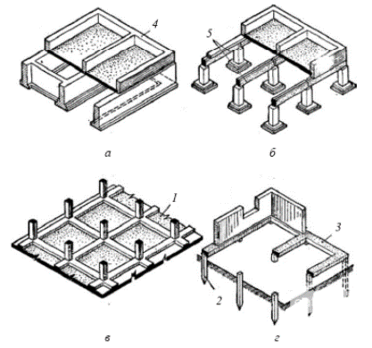

Рисунок 1 - Конструктивные схемы фундаментов: а — ленточный; б — столбчатый; в- сплошной; г — свайный: 1 — монолитная железобетонная плита: 2— сваи: 3 - ростверк; 4 — стена; 5 — фундаментные балки

По способу возведения фундаменты могут быть монолитными и сборными.
В зависимости от глубины заложения подошвы фундаментов различают фундаменты глубокого (более 5 м) и мелкого заложений. Глубиной заложения фундамента называется расстояние от отметки планировки грунта до подошвы фундамента.
Ленточные фундаменты устраивают под несущие стены здания. Они подразделяются на сборные и монолитные.
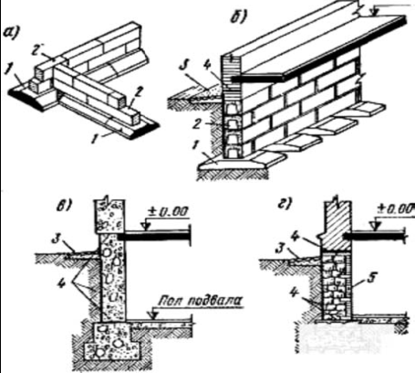

Рисунок 2 - Конструкции ленточных фундаментов: а — сборный;
б — то же, прерывистый; в — монолитный фундамент (бутобетонный);
г — бутовый фундамент: 1 — фундаментные подушки; 2 — бетонные блоки;
3 — отмостка; 4 — гидроизоляция; 5 — кирпичная облицовка (в полкирпича)
Сборные ленточные фундаменты собирают из железобетонных блоков-подушек прямоугольного или трапецеидального сечений высотой 300 и 500 мм, длиной от 800 и до 2800 мм, уложенные на выровненное основание вплотную одна к другой в направлении несущих стен, они образуют сплошную ленту, по которой в перевязку швов на растворе укладывают бетонные блоки стенки фундамента. Блоки стенки шириной 300, 400, 500, 600 мм, высотой 580 мм, длиной 780, 1180 и 2380 мм могут быть сплошными и пустотелыми.
Пустотелые блоки неприменимы в грунтах, насыщенных водой, так как в пустоты блоков проникает вода и при замерзании разрушает их стенки. Фундаменты, в которых блоки-подушки уложены с расстоянием одна от другой, называются прерывистыми (рис. 2, б). Расстояние между блоками засыпают песком. Прерывистые фундаменты экономичнее сплошных.

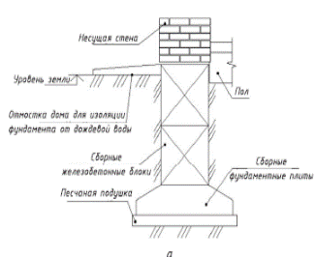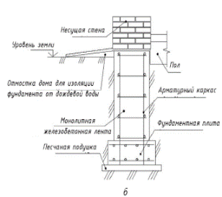
Рисунок 3 - Конструкции ленточных фундаментов: а — ленточный сборный фундамент; б -ленточный монолитный фундамент

Бутовые фундаменты. В современном строительстве бутовые фундаменты применяют только в тех районах, где бут является местным строительным материалом, потому что бутовые фундаменты трудоемки в изготовлении и неэкономичны.
Их выполняют из бетона М75 (и выше) и бутового камня (40...50%), вводимого в бетон по мере возведения фундаментов.
При устройстве монолитных фундаментов применяют инвентарную щитовую опалубку.
Столбчатые фундаменты устраивают в тех случаях, когда нагрузки от здания вызывают давление на грунт меньше нормативного (например, малоэтажные здания, некоторые типы панельных зданий) или когда слой грунта, служащий основанием, залегает на значительной глубине (3...5 м), что экономически не оправдывает применение ленточных фундаментов.

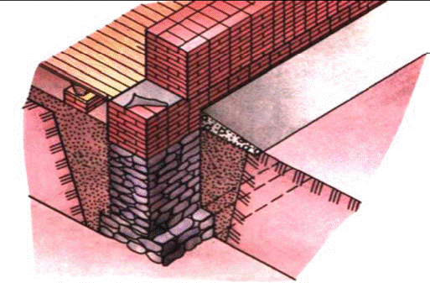

Рисунок 4 - Ленточный бутовый фундамент: 1 — отмостка,
2 — обратная засыпка грунтом

Наиболее экономичными из монолитных ленточных фундаментов являются бутобетонные фундаменты.

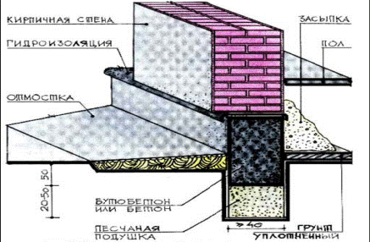

Рисунок 5 - Бутобетонный фундамент

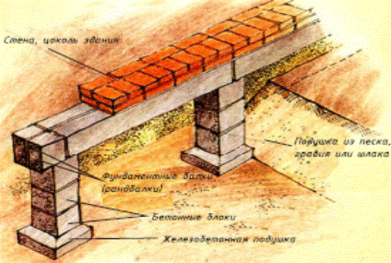
Рисунок 6 - Столбчатый фундамент

Столбчатые фундаменты могут быть монолитными и сборными. Под зданиями с несущими стенами столбчатые фундаменты располагают под углами стен, в местах пересечения наружных и внутренних стен, под простенками и через 3...5 м на глухих участках стен. Столбчатые фундаменты устраивают и под отдельно стоящими опорами зданий: под каменные колонны — сборный фундамент из железобетонных блоков-подушек.
Свайные фундаменты устраивают на деревянных, бетонных и (редко) стальных сваях.
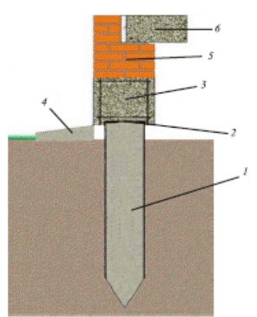

Рисунок 7 - Свайный фундамент: 1 – бетонная свая; 2 – гидроизоляция;
3 – железобетонный пояс; 4 – отмостка; 5 – стенка цоколя из кирпича;
6 – железобетонная плита перекрытия

Свайные фундаменты различают:
1) по способу изготовления и погружения свай в грунт — на сваи забивные, погружаемые в грунт в готовом виде, и набивные, изготовляемые непосредственно в грунте;
2) по характеру работы в грунте — на сваях-стойках, которые проходят через слабые грунты и опираются на прочный грунт, и висячих сваях (сваях трения), которые уплотняют слабый грунт и передают нагрузку на грунт трением, возникающим между грунтом и боковой поверхностью свай.
Для равномерного распределения нагрузки от здания на все сваи, располагаемые рядами или в шахматном порядке, головы свай заделывают в бетонную или железобетонную плиту (ростверк).
Свайные фундаменты позволяют сократить объем земляных работ, расход бетона, снизить стоимость фундаментов. Вместе с тем свайные фундаменты менее экономичны по расходу стали.
Забивные железобетонные и деревянные сваи погружают с помощью копров, вибропогружателей и вибровдавливающих агрегатов.
Набивные сваи устраивают методом заполнения бетонной или иной смесью предварительно пробуренных, пробитых или выштампованных скважин. Нижняя часть скважин может быть уширена с помощью взрывов (сваи с камуфлетной пятой).
Буроопускные сваи отличает oт набивных то, что в скважину устанавливают готовые железобетонные сваи с заполнением зазора между сваей и скважиной песчано-цементным раствором.
Сплошные фундаменты проектируют в виде балочных или безбалочных, бетонных или железобетонных плит. Ребра балочных плит могут быть обращены вверх и вниз. Места пересечения ребер служат для установки колонн каркаса. Пространство между ребрами в плитах с ребрами вверх заполняют песком или гравием, а поверх устраивают бетонную подготовку. Бетонные плиты не армируют. Железобетонные армируют по расчету.

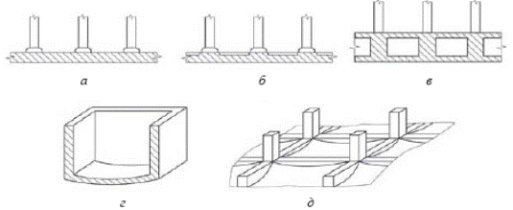
Рисунок 8 - Сплошные фундаментные плиты: а — под стены или колонны;
б — плитно-балочный вариант; в — коробчатые;
г — в виде цилиндрических оболочек; д — оболочек двоякой кривизны

Классификация стен и требования к ним
Наружные стены - наиболее сложная конструкция здания. Они подвергаются многочисленным и разнообразным силовым и несиловым воздействиям. Несущие наружные стены воспринимают нагрузку от собственной массы и временные нагрузки от опертых на стены перекрытий и крыш, воздействия от ветра, неравномерных деформаций основания, сейсмики и др. С внешней стороны наружные стены подвержены действию солнечной радиации, атмосферных осадков, переменных температур и влажности наружного воздуха, уличного шума, а с внутренней - воздействию теплового потока и потока водяного пара.
Выполняя функции наружного ограждения, основного конструктивного и композиционного элемента фасадов, а часто и несущей конструкции, наружная стена должна отвечать требованиям прочности, долговечности и огнестойкости, соответствующим классу капитальности здания, обеспечивать благоприятный температурно-влажностный режим ограждаемых помещений, обладать декоративными качествами, защищать помещения от неблагоприятных внешних воздействий. Одновременно конструкция наружной стены должна удовлетворять общетехническим требованиям индустриальности и минимальной материалоемкости, а также экономическим требованиям. При этом необходимы как экономия единовременных затрат при строительстве, так как наружные стены являются самой дорогой конструкцией (до 25% от стоимости конструкций здания), так и сокращение эксплуатационных затрат на отопление здания, поскольку основные теплопотери идут через наружные стены и их элементы.
В наружных стенах обычно располагаются проемы бокового освещения помещений и проемы в открытые летние помещения балконов и лоджий, поэтому в комплекс конструкции стены включают створное светопрозрачное заполнение проемов и конструкции открытых помещений. Все эти элементы и их сопряжения со стенами также должны отвечать перечисленным выше требованиям. В стенах из сборных элементов в этот комплекс включают также стыки элементов наружных стен между собой и с внутренними конструкциями. Статические функции стен и их изоляционные свойства обеспечивает взаимодействие с внутренними конструкциями, поэтому конструирование наружных стен включает разработку их связей с внутренними стенами, перекрытиями, каркасом.
Наружные стены (также как и все остальные конструкции зданий) в зависимости от природно-климатических, инженерно-геологических условий строительства и специфики решения здания рассекают вертикальными деформационными швами различных типов - температурно-усадочными, осадочными, антисейсмическими и др.
Конструкции наружных стен классифицируют по признакам:
- статической функции стены, определяемой ее ролью в конструктивной системе здания;
- материалу и технологии возведения стены, определяемым строительной системой здания;
- конструктивному решению - в виде однослойной или слоистой ограждающей конструкции.
По статической функции различают несущие, самонесущие и ненесущие наружные стены.
Несущие стены помимо вертикальной нагрузки от собственной массы воспринимают нагрузки от всех опирающихся на стены конструкций (крыш, перекрытий, балконов, эркеров, парапетов и пр.) и передают ее через фундаменты на основание.
Самонесущие стены воспринимают нагрузку только от собственной массы, включая нагрузку от балконов, эркеров, парапетов и других элементов самой стены, и передают ее на фундаменты непосредственно или через цокольные панели, рандбалки, ростверк или др. конструкции.
Ненесущие конструкции стен поэтажно (или через несколько этажей) опирают на смежные внутренние конструкции здания (перекрытия, внутренние стены, каркас).
В зданиях с ненесущими наружными стенами из листовых материалов иногда применяют навесные конструкции имеющие специальные элементы навески на внутренние конструкции зданий.
Несущие стены воспринимают наряду с вертикальными нагрузками и горизонтальные воздействия, являясь вертикальными элементами жесткости сооружений. В зданиях с ненесущими наружными стенами функции вертикальных элементов жесткости выполняют каркас, внутренние стены, диафрагмы или стволы жесткости.
Несущие и ненесущие наружные стены могут быть применены в зданиях любой этажности. Высоту самонесущих стен ограничивают в целях предотвращения неблагоприятных в эксплуатационном отношении взаимных смещений самонесущих и внутренних несущих конструкций, сопровождающихся местными повреждениями отделки помещений и появлением трещин. В панельных домах, например, допустимо применение самонесущих стен при высоте здания не более 5 этажей. Устойчивость самонесущих стен обеспечивают гибкие связи с внутренними конструкциями.
Предельная этажность несущей стены зависит от несущей способности и деформативности ее материала, конструкции, характера взаимосвязи с внутренними конструкциями, а также от экономических соображений. Так, например применение слоистых несущих панельных стен целесообразно в домах высотой до 17 этажей, несущих кирпичных стен в зданиях средней этажности, а несущей стальной оболочковой конструкции в 70-100 этажных зданиях.
Основной характеристикой конструктивного решения наружной стены является ее слоистость.
Традиционной для стен любой строительной системы является однослойная конструкция: из кирпича (или блоков естественного камня) - сплошная кладка, из дерева - рубленная стена из бревен или брусьев, в бетонном домостроении - однослойная стена из легких или ячеистых бетонов автоклавного твердения.
В связи с тем, что для большинства конструкций переход от однослойных стен к слоистым конструкциям приводит к снижению их несущей способности, подвергается пересмотру и выбор конструктивных систем зданий. Для несущих слоистых конструкций наружных стен основной областью применения остаются здания малой и средней этажности, как с продольными, так и с поперечными внутренними стенами. В многоэтажных зданиях основными конструктивными системами становятся поперечно- и перекрестно-стеновая либо каркасная с ненесущими наружными стенами.
Область рационального применения однослойных наружных стен резко ограничивается территориями с жарким климатом, а также индивидуальным малоэтажным строительством.
Одновременно с радикальными пересмотром конструкций наружных стен и конструктивных систем зданий происходит резкое расширение видов строительных систем зданий. Наряду с традиционной бескаркасной системой домов с кирпичными стенами и наиболее индустриальной панельной, широко внедряются сборно-монолитные и монолитные системы различных модификаций, влияющие на конструирование ненесущих стен нового поколения, срочно внедряемых в строительство многоэтажных капитальных зданий с индустриальной технологией возведения.

Вопросы к практической подготовке № 2
1. Естественные и искусственные основания.
2. Деформации оснований.
3. Классификация фундаментов по материалу, конструктивному решению, методу возведения, глубине заложения.
2. Конструкции ленточных, столбчатых и сплошных фундаментов.
3. Свайные фундаменты и их классификация. Конструкции свайных фундаментов.
4. Классификация наружных стен по статической работе, конструктивному решению, материалу. Архитектурно-конструктивные элементы стен.
5. Конструкции каменных, крупнопанельных и навесных стен.
6. Назовите характерные места и причины увлажнения стен и способы их защиты.
7. Какие виды деформаций оснований вы знаете?

Задания к практической подготовке № 2

1. Выполните чертеж и классифицируйте фундаменты на рисунке 16:
1) по конструктивному решению;
2) по виду материала.
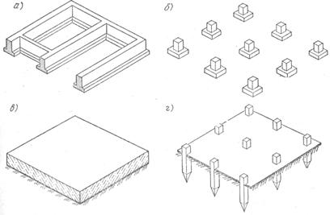
Рисунок 9 - Конструктивные виды фундаментов

2. Выполните чертеж и объясните конструктивное решение столбчатого фундамента в соответствии с цифровым обозначением на рисунке 17.
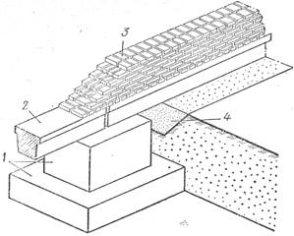
Рисунок 10 - Узел опирания несущей стены здания на столбчатый фундамент

3. Выполните чертеж и перечислите конструктивные элементы здания на безростверковом фундаменте в соответствии с их цифровым обозначением на рисунке 18.
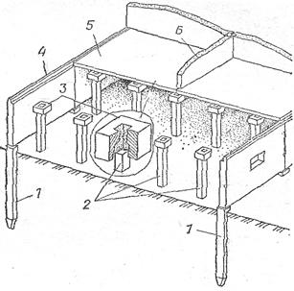
Рисунок 11 - Конструктивные элементы здания на безростверковом
свайном фундаменте

4.Назовите архитектурно-конструктивные элементы стен здания в соответствии с цифровым обозначением на рисунке 19.
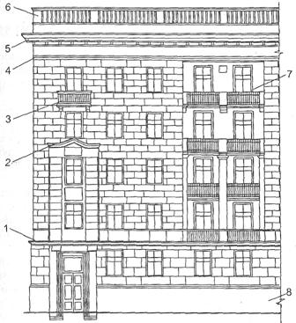
Рисунок 12 - Архитектурно-конструктивные элементы стен

Практическая подготовка № 3. Глубина заложения фундамента
Алгоритм выполнения задания
Определение глубины заложения фундамента
Глубина заложения фундамента рассчитывается от самой низкой планировочной отметки здания согласно СНиП 2.02.01-83* и СНиП 23.01.-99*. Глубина заложения фундаментов наружных стен отапливаемого здания определяется из условия недопущения морозного пучения грунта (табл.2 для песков мелких, пылеватых, супесей, суглинков, глин). Под внутренними стенами отапливаемого здания глубина промерзания не влияет на глубину заложения фундамента и принимается не менее 0.5 м, или согласно прочностным расчетам.
Глубина заложения фундаментов под наружные стены должна быть не менее глубины промерзания, то есть Н > d_{f}
df = dfn * kh - расчетная глубина промерзания;
dfn - нормативная глубина промерзания грунта на открытой площадке;
kh - коэффициент теплового влияния здания (определяем по таблице 1);
dfn = d 0 * √ Mt – нормативная глубина сезонного промерзания грунта;
d 0- величина принимаемая в зависимости от вида грунта, (м);
Mt - безразмерный коэффициент равный сумме абсолютных значений отрицательных температур в городе строительства (таблица 3)
Таблица 1 – Рекомендации по назначению размеров фундаментных плит (подушек):

Количество этажей в здании | Несущие наружные стены | Несущие внутренние стены | Ненесущие стены
2 | ФЛ8 | ФЛ10 | ФЛ6
3 | ФЛ8 | ФЛ12 | ФЛ8
4 | ФЛ10 | ФЛ12 | ФЛ8
5 | ФЛ12 | ФЛ16 | ФЛ10
Конструирование фундаментов

Размеры фундаментных плит и блоков стен подвалов назначаются согласно каталога сборных железобетонных конструкций г. Москвы MТCK 2-3 (приложение 1).
Таблица 2 – Рекомендации по назначению фундаментных блоков.
Ширина стены, мм | Ширина блока ФБС, мм
510 | 500
640 | 600
380 | 400

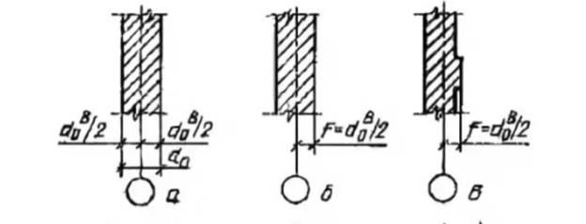
Рисунок 1 – Рекомендации по назначению привязки стен: а – несущие наружные стены; б – внутренние стен; в – ненесущие наружные стены

Количество фундаментных плит по осям определяется, начиная с расположения под несущими стенами с учетом привязок.

Таблица 3 – Отрицательные температуры по месяцам:
Январь | февраль | март | ноябрь | декабрь
-10,2 | -9,2 | -4,3 | -1,9 | -7,3

Задание к практической подготовке № 3
Исходные данные: административное этажное здание (количество этажей по варианту). Здание без подвала. Район строительства Московская область.
№ варианта | Длина здания, м | Ширина здания, м | Несущие стены | Толщина несущих стен, мм | Количество этажей | Тип грунта
1. | 4 | 5,4 × 2 | Продольные | 510 | 2 | Суглинок
2. | 18 | 7,2 × 2 | Продольные | 510 | 3 | Супесь
3. | 18 | 6 × 2 | Продольные | 510 | 4 | Пески мелкие
4. | 24 | 6 × 2 | Продольные | 640 | 5 | Пески ср.кр.
5. | 15 | 6,6 × 2 | Продольные | 640 | 2 | Суглинок
6. | 18 | 6,6 × 2 | Продольные | 640 | 3 | Супесь
7. | 6 × 2 | 12 | Поперечные | 510 | 4 | Суглинок
8. | 6 × 2 | 15 | Поперечные | 510 | 5 | Глина
9. | 6,6 × 2 | 18 | Поперечные | 510 | 2 | Пески мелкие
10. | 6,6 × 2 | 12 | Поперечные | 640 | 3 | Пески ср.кр.
11. | 7,2 × 2 | 15 | Поперечные | 640 | 4 | Супесь
12. | 7,2 × 2 | 18 | Поперечные | 640 | 5 | Глина

Планировочная отметка – 0,9м. Толщину пола 1-ого этажа принять 250мм. K_{h –} коэффициент теплого влияния здания принять 0,7 – для зданий с полами по грунту.
Пол первого этажа здания выполнен по грунту; подвал отсутствует; температура внутри здания +20⁰С. Отношение размеров здания принять L/H=4,5м.
Ход работы: В тетради студент выполняет:
1.Расчет глубины заложения фундамента
2. Эскиз плана фундаментов с нанесением характерных разрезов
3.Эскизы разрезов фундаментов с решением привязки стен, блоков, фундаментных плит . Конструирование фундамента по высоте согласно рассчитанной заложения и количества фундаментных блоков .
4. Определить количество фундаментных плит по осям. На листе формата А3 студент выполняет:
1. План ленточных фундаментов (М 1: 100) .
2.Разрезы 1-1; 2-2;3-3 (M 1 : 20).
Пример : Административное 3-х этажное здание. Район строительства г. Москва, грунт основания – суглинок, минимальная относительная отметка угла здания – 0,9. Длина здания – 15м, ширина
5,4 × 2. С продольными несущими стенами толщиной 510мм.
Определение глубины заложения фундамента.
Нормативная глубина сезонного промерзания грунта d_{fn} ₌ d _{0 * √} M_{t} , где:
d ₀ = 0,23– суглинок
M_{t} = 32.9 (сумма отрицательных температур в городе Москва)
d_{fn} = 0,23×√32,9=1,32 m ;
k_{h} = 0,7 – коэффициент теплового влияния здания
d_{f} = d_{fn} × k_{h} = 1,32 × 0,7 = 0,92м – глубина промерзания грунта.
Минимальная отметка заложения фундамента под наружные стены: H =0,9+0,92=1,82м

Вопросы к практической подготовке № 3
- Какие факторы влияют на глубину заложения фундамента?
- По какой группе предельных состояний определяют ширину подошвы фундамента?
- От каких нагрузок зависит среднее давление по подошве фундамента?
- Почему необходимо определять условное расчетное сопротивление грунта R₀?
- Как влияет на глубину заложения фундамента наличие грунтовых вод?
- Как назначается расчетная длина фундамента под внутреннюю стену?
- Влияет ли на расчетную длину фундамента наличие оконных проемов?

Практическая подготовка № 4. Определение количества и характера работы перемычек. Вычерчивание перемычек над оконными и дверными проемами.
Алгоритм выполнения задания:
1. Определить площадь окна для помещения по формуле:
Sₒ=Sп/5- Sп/8,
где Sₒ-площадь окна,
Sп-площадь помещения
2. Выбрать окно для данного помещения по Приложению 2
3. Выбрать размер дверного полотна для данного помещения по Приложению 3
4. Определить количество перемычек над оконным и дверным проемами
5. Вычертить перемычки над оконным и дверным проемами
6. Составить ведомость проемов
7. Составить спецификацию перемычек
Ширина кладки всегда кратна четному или нечетному числу половинок кирпича. Кирпичные стены могут иметь толщину: 120, 250, 380, 510, 640, 770 мм и более, что соответствует ½, 1, 1½, 2, 2½ кирпича и более.
Окна и витражи являются основными вертикальными конструкциями для обеспечения естественной освещенности помещений. Конструкции остекления являются, кроме того, важным элементом, влияющим как на внешний облик здания, так и на интерьер помещений. Для жилых зданий площадь окон должна быть в пределах от 1/8 до 1/5 от площади пола помещения.
Размеры окон унифицированы. Высоту окна обычно принимают на 1100-1300 мм меньше высоты этажа, а ширину одностворчатых – не менее 600 мм, двухстворчатых – 900, 1100, 1300 мм, трехстворчатых – 1600-1800 мм.
Двери – это подвижное ограждение в проеме стены или перегородки. Их расположение, количество и размер определяют с учетом числа людей, находящихся в помещениях, вида здания и др.
Двери подразделяют по числу полотен: однопольные, полуторапольные (с двумя полотнами различной ширины), двупольные; по характеру ограждения: глухие (ДГ); полуостекленные, остекленные (ДО). Для удобства эвакуации большинство дверей в гражданских зданиях открывается наружу, за исключением внутриквартирных и входных в квартиры.
Однопольные двери обычно принимают шириной 600, 700, 800, 900, 1100 мм, двупольные – 1200, 1400, 1800 мм. Высота дверей 2000, 2300 мм. Двери служебных и других специальных помещений, которые не являются эвакуационными (подвальные, шкафные) могут иметь высоту 1200, 1800 мм. Конструкции дверных полотен: щитовые,филенчатые (ДГ); обвязочные (ДО).
Перемычка – конструкция, перекрывающая проем сверху. Различают несущие перемычки, которые кроме собственного веса и массы вышерасположенной кладки несут нагрузку от перекрытия. Опираются несущие перемычки на простенки не менее чем на 250 мм. Перемычки, воспринимающие нагрузку только от собственной массы и вышерасположенной стены, называются ненесущие, они опираются на простенки не менее 120 мм (рис. 1).
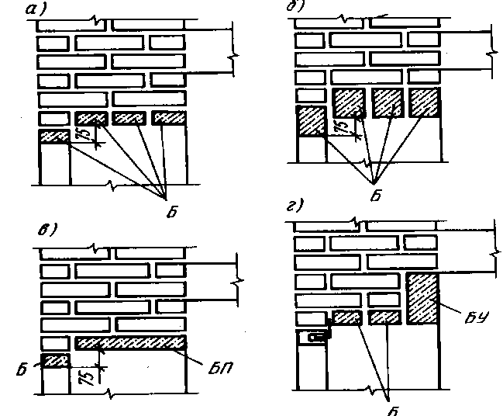
Рисунок 1. Сборные железобетонные перемычки:
а, б – брусковые (тип Б), в – плитные (тип БП), г – балочные (тип БУ)

Количество перемычек при толщине перегородки, стены:
Мм 250 мм
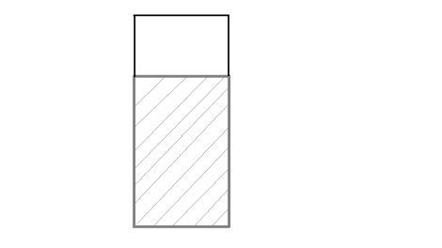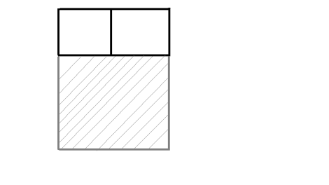
Мм 510 мм
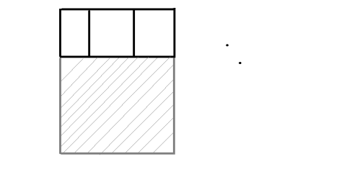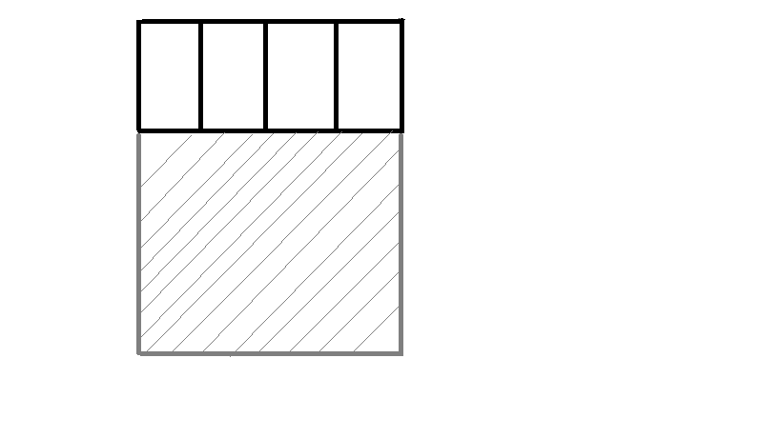
640 мм 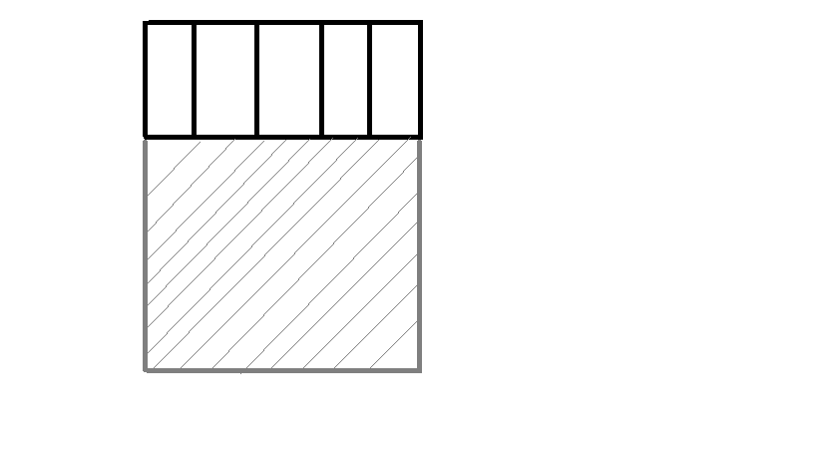

Пример:
Выбираем окно для помещения площадью 11.2 м²:
Площадь окна должна быть в пределах от 1/8 до 1/5 от площади помещения. Sₒ=Sп/5- Sп/8
Sп=11.2 м²
Sₒ=11.2/5=2.24;
Sₒ=11.2/8=1.4
По Приложению 2 «Окна» выбираем окно размером 1500×1200 мм ( ОР15-12), площадь которого: 1.5×1.2=1.8 м², находится в интервале 1.4-2.24.
По Приложению 3 «Двери» выбираем однопольные двери с шириной полотна 900 мм, т.к. данное помещение является кухней в двухкомнатной квартире (размерполотна определяется с учетом числа людей, находящихся в помещениях, вида здания). По конструкции дверных полотен двери обвязочные (ДО21-9).
Выбор перемычек над оконным (ПР1) и дверным (ПР7) проемами:
Оконный проем ПР1 располагается в наружной стене толщиной 510 мм, над проемом будут укладываться 4 перемычки (рисунок 1). Плиты перекрытия примыкают к стене (смотри план плит перекрытия), поэтому перемычки, перекрывающие проем, будут ненесущие. Ненесущие перемычки опираются на простенки не меньше 120 мм, поэтому их длина на 240 мм больше величины проема (смотри Ведомость проемов).
Дверной проем ПР7 находится в перегородке толщиной 120 мм, поэтому проем перекрывается одной ненесущей перемычкой.
Таблица 1 – Ведомость проемов
Проем | Окна,двери, величина проема | Эскиз | Перемычки
ПР1 | ОР 15-12 |  | 1200+240=1440 2ПБ 16-2-П – 4 шт.
ПР7 | ДО 21-9 |  | 900+240=1140 1ПБ 13-1-П – 1 шт.
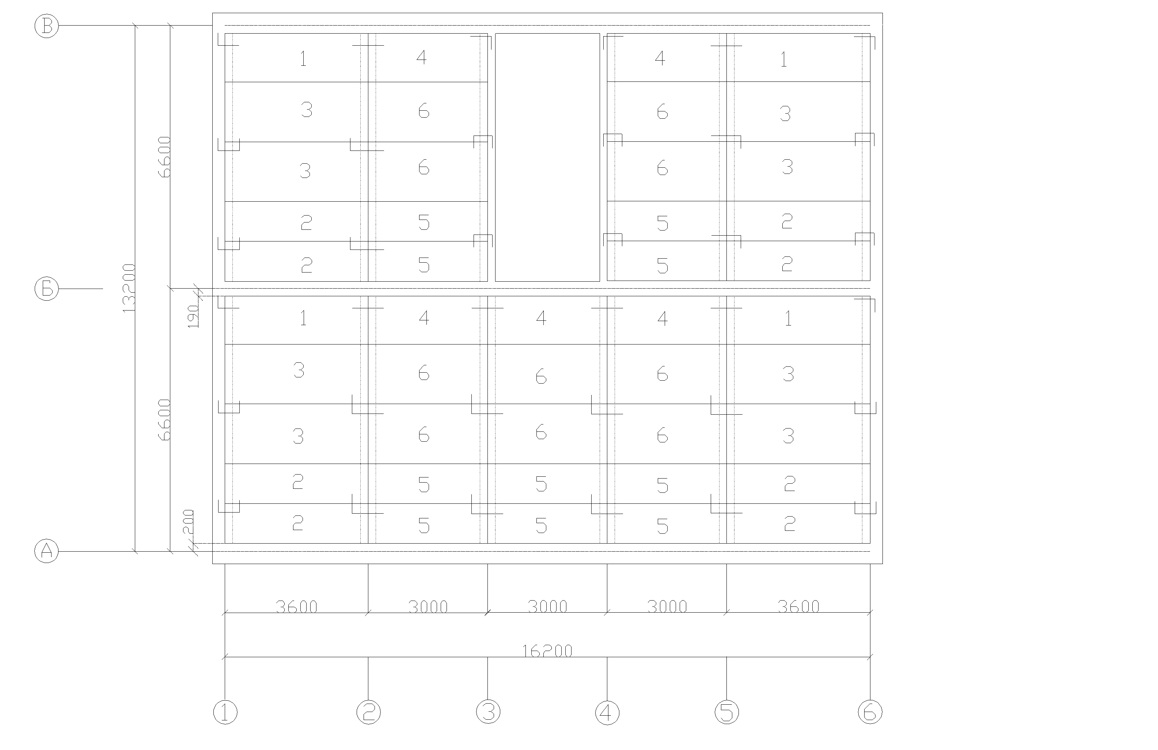
Рисунок 2 – План плит перекрытия

Таблица 2 – Спецификация изделий
Поз. | Обозначение | Наименование | Кол. | Масса,m | Расход бет.м³
Окна
 | ГОСТ 26601-85 | ОР 15-12
Двери
 | ГОСТ 6629-88 | ДО 21-9
Перемычки
 | 1.038.1-1 | 2ПБ16-2П |  | 0,065 | 0,026
 | 1.038.1-1 | 1ПБ13-1П |  | 0,025 | 0,022

Задание к практической подготовке № 4
1. В соответствии с заданием определить место положения проемов (секущих плоскостей). Определить толщину и вид статической работы стены с проемом (самонесущая или несущая) и размер проёма (Впр).
2. Определить вид перемычек (ненесущие, несущие) и их количество; например: стена имеет толщину 640 мм:120=5 перемычек (в остатке 40 мм на швы).
3. В масштабе вычертить толщину стены с привязкой.
4. Вычертить перемычки в сечении. Перемычка, выходящая на наружную грань стены (фасад) для образования четверти опускается на ряд (на 65 мм) ниже.
5. Определить требуемую длину перемычек - например: Впр=1500; L (Б) = 1500+2*120=1740мм. L (БУ) = 1500+2*250=2000мм. По каталогу принять марку перемычек
6. Нанести размеры и маркировку перемычек в сечении. Нанести обозначение разбивочной оси и привязку стены.
7. Нанести условные обозначения материалов в сечении.

Вопросы к практической подготовке № 4
1. Дать определение перемычки.
2. Назовите виды перемычек.
3. В зависимости от чего принимается количество брусковых перемычек в стене?
4. В каких случаях применяются усиленные брусковые перемычки?
5. Назовите размер опирания перемычек на стену.

Практическая подготовка № 5. Выполнение теплотехнического расчёта ограждающих конструкций
Алгоритм выполнения задания
1. Выполняем эскиз сечения стены с указанием материала и толщины слоев.
2. Определяем зону влажности [2стр.14 приложение1].
3. Влажностный режим помещения[2стр.1 таблица1]
4. Условия эксплуатации ограждающих конструкций[2стр.15 приложение2]
5. Определяем градусо-сутки отопительного периода ГСОП, °С, по формуле [2стр.3 формула 1б]
ГСОП=(t_{в}-t_{от.пер})хZ_{от.пер},
где t_{в}- расчетная температура внутреннего воздуха °С;
t_{от}, Z_{от.пер} - суточная температура воздуха, продолжительность суток, периода со средней суточной температурой воздуха ниже или равной 8°С по СНиПу 2.01.01-82;
ГСОП=(16+7,3)х218=5079
6. Методом интерполяции определяем приведенное сопротивление теплопередачи ограждающей конструкции [2стр.3 таблица 1б]
7. Определяем сопротивление теплопередаче ограждающих конструкций R_{о}, м²°С/Вт по формуле [2стр. 5 формула4 ]
R_{o}=1/a_{в}+R₁+R₂+R₃+1/a_{н},
где a_{в}-коэффициент теплоотдачи внутренней поверхности ограждающей конструкции, м²°С/Вт, [2стр.4 таблица4]
a_{н}-коэффициент теплоотдачи наружной поверхности ограждающей конструкции, м²°С/Вт, [2стр.5 таблица6]
R₁, R₂, R₃-термическое сопротивление отдельных слоев ограждающих конструкций, м²°С/Вт.

8. Определяем термическое сопротивление каждого слоя R, м²°С/Вт, по формуле [2стр.5 формула 3]
R=d/l,
где d-толщина слоя, м;
l-расчетный коэффициент теплопроводности материала, м²°С/Вт, [2стр.15 приложение3]
10. Принимаем R_{о}=R_{тр/о}
R_{тр/о} =1/a_{в}+R₁+R₂+R₃+1/a_{н},
11. Определяем толщину второго слоя
d₂= l₂×( R_{тр/о -} 1/a_{в} -R₁ - R₃-1/a_{н} )
12.Определяем общую толщину стены d_{общ}, по формуле
d_{общ}=d₁+d₂+d₃,
13. Принимаем толщину стены
14. Определяем толщину второго слоя
d₂=d_{стены}-d₁-d₃,
15. Определяем сопротивление теплопередаче второго слоя
R=d/l,
16. Определяем сопротивление теплопередаче стен
R_{o}=1/a_{в}+R₁+R₂+R₃+1/a_{н},
17. Проверяем условие R_{о}³R_{тр/о}.

Стены панельных зданий возводят из многослойных сплошных панелей. толщиной 300, 350, 400 мм.
Панели сплошного сечения изготавливаются из ячеистых бетонов с плотностью 600-1000 кг/м3 и легких бетонов плотностью 900-1200 кг/м3. Панели с наружной и с внутренней стороны покрывают цементно-песчаным раствором толщиной 20 мм.
Двухслойные стеновые панели применяют для стен зданий с высокой влажностью внутреннего воздуха, и состоит из наружного слоя (легкий или ячеистый бетон малой плотности) и внутреннего защитно-пароизоляционного (плотный бетон класса В15), толщиной 50-70 мм с обработанной поверхностью водоотталкивающими составами. Панели офактурены с наружной стороны цементно-песчаным раствором 15 мм.
Трехслойные железобетонные панели состоят из наружного и внутреннего слоев железобетона толщиной 50, 100 мм и утепляющего слоя между ними из минераловатных плит, ячеистых бетонов плотностью 400 кг/м3, пенополиуретана. Взаимное соединение железобетонных слоев обеспечивают стальные связи, защищенные слоем цинка.
Теплозащитные свойства ограждения зависят от теплопроводности материала. Коэффициент теплопроводности l- количество тепла, которое проходит через слой материала площадью 1 квадратный метр толщиной 1метр за один час при разности температур его поверхности в 1 градус. Количество тепла, проходящее при тех же условиях через слой материала толщиной d, составит: k=l/d - коэффициент теплопередачи слоя. Величина, обратная коэффициенту теплопередачи, характеризующая сопротивляемость слоя прохождению через него тепла, называется термическим сопротивлением слоя.
R=d/l - основной теплотехнический показатель слоя.
Любая ограждающая конструкция не является однородной, каждый слой обладает своим термическим сопротивлением, поэтому общее термическое сопротивление складывается из термических сопротивлений каждого слоя.
Выполнение теплотехнических расчетов.При проектировании ограждающих конструкций необходимо помнить «о мостиках холода», они получаются, когда в ограждение включается элемент из другого материала с большей теплопроводностью (железобетон или металл имеют большую теплопроводность, чем кирпич). Чтобы зимой не было промерзания, необходимо мостик холода ликвидировать, проложив слой эффективного утеплителя.
Пример:
Выполнить теплотехнический расчет стенового ограждения производственного здания в г. Астрахань в виде трехслойной панели, состоящей:

1Железобетон: g=2500 кг/м³, d=0,05м;
2 Минераловатные плиты: g=200 кг/м³;
3 Железобетон: g=2500 кг/м³, d=0,1м.

- Температура внутреннего воздуха 16°С;
- Влажность воздуха внутри помещения j=49%;
- Зона влажности сухая;
- Влажностный режим помещения сухой;
- Условия эксплуатации ограждающих конструкций А.
Определяем градусо-сутки отопительного периода ГСОП, °С, по формуле
ГСОП=(t_{в}-t_{от.пер})хZ_{от.пер},
где t_{в}- расчетная температура внутреннего воздуха °С;
t_{от}, Z_{от.пер} - суточная температура воздуха, продолжительность суток, периода со средней суточной температурой воздуха ниже или равной 8°С по СНиПу 2.01.01-82;
ГСОП=(16+1,6)х172=3027,2=3028
Методом интерполяции определяем приведенное сопротивление теплопередачи ограждающей конструкции:
2000 – 1,4
3029 – R_{тр/о}
4000– 1,8
1. 4000-3028=1028
2. 4000-2000=2000
3. 1,8-1,4=0,4
4. 2000 – 0,4
1028 – х
Х=(0,4х1028)/2000=0,2056=0,206
R_{тр/о}=0,206+1,4=1,606м²°С/Вт.
Определяем сопротивление теплопередачи ограждающих конструкций R_{о}, м²°С/Вт, вычисляем по формуле
R_{o}=1/a_{в}+R₁+R₂+R₃+1/a_{н},
где a_{в}-коэффициент теплоотдачи внутренней поверхности ограждающей конструкции, м²°С/Вт;
a_{н}-коэффициент теплоотдачи наружной поверхности ограждающей конструкции, м²°С/Вт;
R₁, R₂, R₃-термическое сопротивление отдельных слоев ограждающих конструкций, м²°С/Вт.
Определяем термическое сопротивление каждого слоя R, м²°С/Вт, по формуле
R=d/l,
где d-толщина слоя, м;
l-расчетный коэффициент теплопроводности материала, м²°С/Вт, определяется по приложению 3 СНиПа II – 3 – 79*
R₁=0,05/1,92=0,026;
R₂=d₂/0,07;
R₃=0,01/1,92=0,05.
Принимаем R_{о}=R_{тр/о},
R_{тр/о} =1/a_{в}+R₁+R₂+R₃+1/a_{н},

1,606=1/8,7+0,026+d₂/0,07+0,05+1/23
Определяем толщину второго слоя
d₂=l₂х(R_{тр/о},-1/a_{в}- R₁-R₃-1/23)
d₂=0,07x(1.606-1/87-0.026-0.05-1/23)
d₂=0.096
Определяем общую толщину стены d_{общ}, по формуле
d_{общ}=d₁+d₂+d₃,
d_{общ}=0,05+0,096+0,1=0,246
Принимаем толщину стены равную 280мм.
Определяем толщину второго слоя:
d₂=d_{стены}-d₁-d₃
d₂=0,28-0,05=0,13
Определяем сопротивление теплопередаче второго слоя:
R₂=0,13/0,07=1,857;
Определяем сопротивление теплопередаче стены:
R_{о}=0,115+0,026+1,857+0,05+0,043=2,09
Проверяем условие R_{о}³R_{тр/о};
2,09>1,606.
Условие выполнено.

Задание к практической подготовке № 5
Выполнить работу согласно алгоритму выполнения задания. Номер варианта определяется по номеру в журнале группы.
Для всех вариантов температура внутреннего воздуха 20°С, влажность воздуха внутри помещения 45-60%.

Таблица – Выбор варианта
Вариант | Район строительства | Конструкция стеновой панели
 | Челябинск | Двухслойная
 | Москва | Трехслойная
 | Кемерово | Двухслойная
 | Омск | Трехслойная
 | Оренбург | Двухслойная
 | Пермь | Трехслойная
 | Екатеринбург | Двухслойная
 | Пенза | Трехслойная
 | Ростов-на-Дону | Двухслойная
 | Петрозаводск | Трехслойная
 | Смоленск | Двухслойная
 | Рязань | Трехслойная
 | Астрахань | Двухслойная
 | Самара | Трехслойная
 | Саратов | Двухслойная
 | Волгоград | Трехслойная
 | Нижний тагил | Двухслойная
 | Южноуральск | Трехслойная
 | Тюмень | Двухслойная
 | Новосибирск | Трехслойная
 | Тобольск | Двухслойная
 | Норильск | Трехслойная
 | Нижний Новгород | Двухслойная
 | Тверь | Трехслойная
 | Брянск | Двухслойная
 | Чебоксары | Трехслойная
 | Уфа | Двухслойная
 | Калининград | Трехслойная
 | Орск | Двухслойная
 | Казань | Трехслойная

Вопросы к практической подготовке № 5
1. Из каких материалов изготавливается однослойная стеновая панель?
2. Из каких материалов изготавливается двухслойная стеновая панель?
3. Из каких материалов изготавливается трехслойная стеновая панель?
4. Какой толщины изготавливаются стеновые панели?
5. Что показывает коэффициент теплопроводности?
6. В чем смысл теплотехнического расчета стены?

Практическая подготовка № 6. Вычерчивание схемы расположения плит перекрытия
Алгоритм выполнения работы
Перекрытия в жилых домах разделяют помещения двух смежных этажей. В этом случае они называются междуэтажными, а перекрытие над верхним этажом — покрытием.
Плиты каждого типа могут быть различных размеров. Например, многопустотные плиты типа ПК имеют длину от 2400 до 6300 мм с интервалом 300 мм и 7200 мм, а ширину — 1000, 1200, 1500, 1800 мм, толщину 220 мм.
Конструкция перекрытий включает несущие элементы, изолирующие - пол и потолок. Силовые воздействия на перекрытие складываются из массы опирающихся на них перегородок, систем инженерного оборудования зданий, людей и мебели.
Для восприятия этих нагрузок в современных зданиях применяют стандартные многопустотные железобетонные плиты, изготавливаемые из тяжелого и облегченного цементного или плотного силикатного бетона.
Образующиеся в процессе формования плит пустоты должны быть заделаны с обеих сторон бетонными вкладышами.
Марка плиты обозначается буквами ПК (реже ПГ и ПБ), за которыми следуют размеры плиты по длине и ширине, и далее через тире — округленная величина расчетной нагрузки (в сотнях кгс/м²).
Пример: Условное обозначение плиты длиной 2680 мм, шириной 1190 мм на расчетную нагрузку 6 кПа с арматурой AtV: 2ПК 27.12-6 AtV.
Для обеспечения пространственного взаимодействия наружные стены связывают с плитами перекрытий заведением последних в стену не менее чем на 100-120 мм, опиранием их на стену через слой прочного раствора и соединением стен с перекрытием стальными анкерами. Крепление плит перекрытия в кирпичной стене изображено на рисунке 4. Предусмотренный монтажный зазор 10 мм заделывают цементным раствором М100. Если зазор между последней панелью, укладываемой на данном участке перекрытия, и стеной окажется больше, то при его величине от 50 до 100 мм перед заделкой в него вставляют арматурный каркас.
При зазоре от 100 до 300 мм устанавливают два таких каркаса. При установке одного или двух каркасов на чертеже эти участки заштриховывают и делают надпись «Бетонировать по месту».
Схема расположения элементов перекрытия представляет собой горизонтальный разрез здания секущей плоскостью, проходящей на уровне панелей, на котором изображают элементы конструкции перекрытия и несущего остова. При этом пол условно не изображают.
Балкон — это открытая площадка, примыкающая с одной стороны к наружнойстене, а по остальным — замкнутая ограждением высотой не менее 1 м.
Лоджия — площадка, с трех сторон окруженная стенами и только с одной стороны — ограждением.
Конструкцию балкона образуют горизонтальная железобетонная плита, верхняя лицевая поверхность которой должна иметь уклон (от наружных стен) не менее 3%, ограждение, гидроизоляцию и пол. Плиту балкона проектируют как консольную или балочную с различным опиранием в зависимости от конструкции наружных стен дома. Величина ее опорной части принимается не менее 250 мм.
Для закрепления балконной плиты в стене, в опорной ее части имеются заделанные уголки из прокатной стали, которые приваривают при укладке плит к анкерам из арматурной стали.
С целью создания требуемого защемления балконной плиты кирпичной кладкой плита должна заходить за проем балконной двери с каждой его стороны не менее чем на 0,5 м.
Крепление балконной плиты с плитой перекрытия показано на рисунке 2.
Пример
1 этап Выполнять схему элементов перекрытий начинают с нанесения разбивочных осей и привязки к ним наружных и внутренних стен, колонн.
2 этап Обозначают месторасположение лестницы. Заполняют зазор от лестничной клетки до стены здания плитами перекрытий шириной 1; 1.2; 1.5; 1,8 м.
3 этап На плане указывают позицию плит, марки плит перекрытий выбирают по приложению В и вносят в таблицу спецификаций сборных железобетонных элементов приложения А.
Таблица 1 – Пример заполнения спецификации сборных железобетонных плит перекрытий
Поз. | Обозначение | Наименование | Коли- чество | Масса ед. кг | Приме- чание
 |  | Плиты перекрытия
П-1 | Серия 1.141-1, в. 60, 63 | ПК 60-12-8 Ат V | 4 | 2100
П-2 | Серия 1.141-1, в. 60, 63 | ПК 60-15-8 Ат V | 2 | 2850
П-3 | Серия 1.141-1, в. 60, 63 | ПК 60-18-8 Ат V | 8 | 3250

4 этап На схему расположения элементов перекрытия наносят плиты балконов и лоджий, условно показывают анкеровку плит. Анкера связывают плиты перекрытий между собой и с кирпичными стенами, делая конструкцию здания более жесткой.

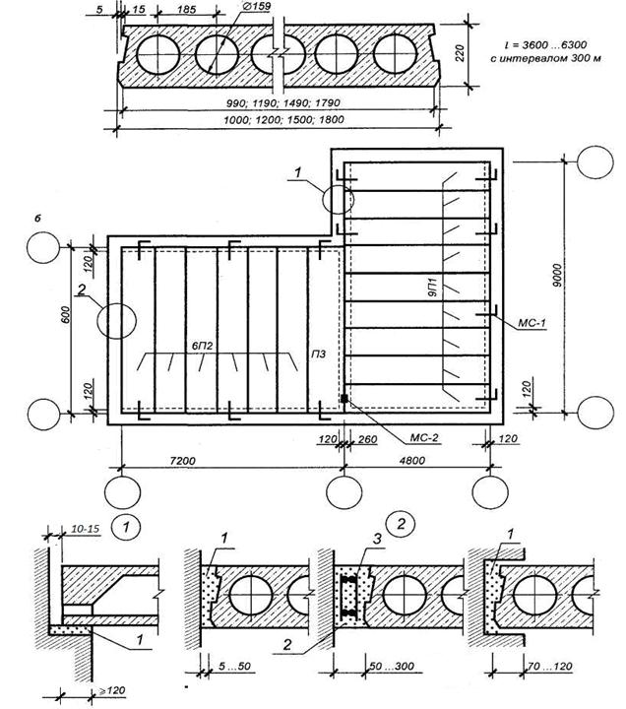
Рисунок 1 - Плита перекрытия типа 1ПК, план перекрытия и детали опирания на стену и примыкания к ней:
а — плита; б — схема перекрытия; 1 — цементный раствор; 2 — бетон; 3 — арматура; МС — стальные анкеры

5 этап Для большей наглядности все элементы настила обводят сплошной основной линией толщиной 0,8 мм, а анкеры – толщиной 1 мм. Контуры остальных элементов, в том числе стен обводят сплошной тонкой линией толщиной 0,4-0,6 мм. Контуры стен, закрытых перекрытиями показывают штриховой линией толщиной 0,4-0,6 мм. Монолитные участки заштриховывают наклонными тонкими линиями.
Проставляют размеры между координационными осями и между крайними осями.
Примеры схем элементов перекрытий и покрытий даны на рисунке 3.

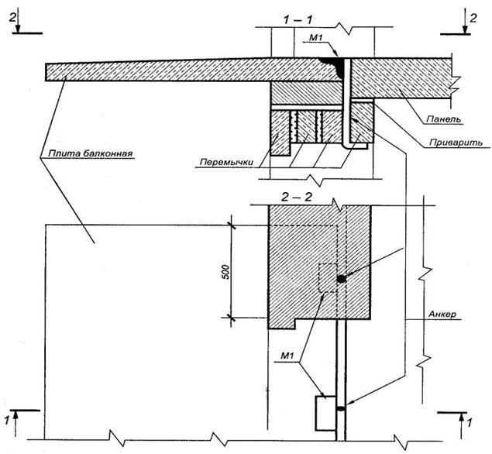

Рисунок 2 - Крепление балконной плиты в стене кирпичной кладки

Схема расположения элементов перекрытия
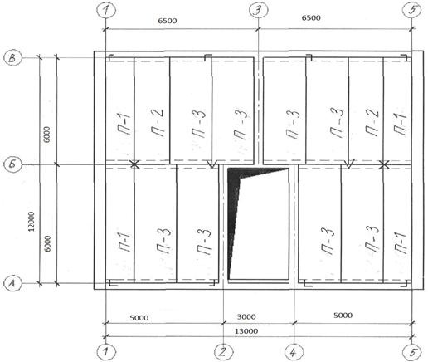

Рисунок 3 - Пример выполнения схемы расположения плит междуэтажного перекрытия
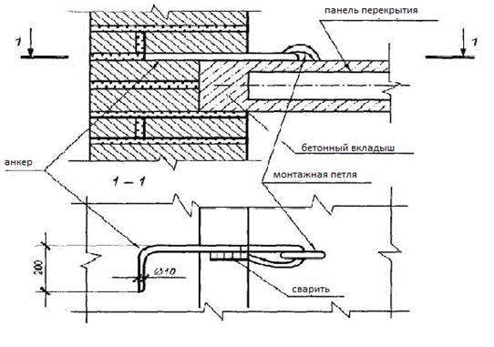

Рисунок 4 - Крепление панели перекрытия в кирпичной стене

Задание к практической подготовке № 6
Выполнить задание согласно алгоритму выполнения работы.

Вопросы к практической подготовке № 6
1. Как классифицируют перекрытия по местоположению в здании?
2. Как классифицируют перекрытия по материалу?
3. Зачем выполняется анкеровка сборных железобетонных плит?
4. Какова минимальная высота ограждения балконов и лоджий?

Практическая подготовка № 7. Конструирование и расчёт лестницы, лестничной клетки

Алгоритм выполнения задания
Определить размеры двухмаршевой лестницы жилого дома. Высота этажа(H_{эт})- 3,3 метра; ширина марша(b)- 1050 мм;
размеры проступи(b₁)- 300 мм, подступенка(h)- 150 мм; ширина площадок - С_{1,} С₂=1200мм, зазор между маршами с=100мм.
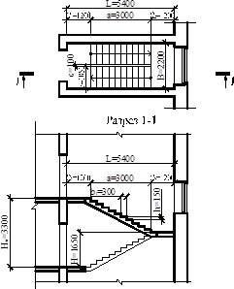

Определяем ширину лестничной клетки:

В=2b+с

b=1050мм, с=100мм

B=2 ·1050+100=2200(мм)

Определяем высоту одного марша:

H= H_{эт}:2=3300:2=1650(мм)

Определяем число подступенков в одном марше:

n= H: h=1650:150=11(шт.)

- Определяем число проступей в одном марше (на одну меньше числа подступенков, т.к. верхняя проступь располагается на одном уровне с площадкой):

n-1=11-1=10 (шт.)

Определяем длину горизонтальной проекции лестничного марша:

а = b₁ ·( n-1)=300 ·10=3000 (мм)

Определяем полную длину лестничной клетки:

L= а+ С₁+ С₂=3000+1200+1200=5400 (мм)

Задание к практической подготовке № 7
Выполнить задание согласно алгоритму выполнения задания по вариантам:

Вариант №1 Высота этажа - 2,8 м
Ширина марша - 1050 мм
Ширина площадки - 1200 мм
Размеры ступеней - 300х140(h) мм
Зазор между маршами (с) - 100 мм

Вариант №2 Высота этажа - 3,3 м
Ширина марша - 1300 мм
Ширина площадки - 1500 мм
Размеры ступеней - 300х150(h) мм
Зазор между маршами (с) - 120 мм

Вариант №3 Высота этажа - 3,0 м
Ширина марша - 1200 мм
Ширина площадки - 1300 мм
Размеры ступеней - 300х150(h) мм
Зазор между маршами (с) - 150 мм

Вариант №4 Высота этажа - 3,6 м
Ширина марша - 1500 мм
Ширина площадки - 1700 мм
Размеры ступеней - 300х150(h) мм
Зазор между маршами (с) - 200 мм

Вариант №5 Высота этажа - 3,0 м
Ширина марша - 1050 мм
Ширина площадки - 1200 мм
Размеры ступеней - 300х150(h) мм
Зазор между маршами (с) - 120 мм

Вопросы к практической подготовке № 7
1. Из каких элементов состоит лестница?
2. В какой зависимости ширина лестничного марша и ширина площадки?
3. Размеры ступеней?
4. Как называются горизонтальная и вертикальная плоскости ступени?
5. Для чего необходим зазор между маршами и какова его величина?

Практическая подготовка № 8. Построение плана промышленного здания с проработкой конструктивных элементов и соответствующей привязкой их к разбивочным осям
Алгоритм выполнения задания
Проектирование промышленных зданий ведут с учетом особенностей технологического процесса и создания благоприятных условий труда для рабочих.
Технологическая часть проекта, разработанная инженерами – технологами данной отрасли производства, содержит:
план расстановки технологического оборудования (с показом проездов, проходов, участков складирования и др.);
габаритную высоту стационарного оборудования;
сведения о внутрицеховом транспорте (вид, грузоподъемность, габариты и т.д.);
параметры внутреннего микроклимата (температура и влажность воздуха, степень его чистоты и др.);
категорию производства по степени пожарной опасности;
количество работающих в цехе.
Технологический процесс является основным фактором, определяющим архитектурно – строительное решение здания, его санитарно – техническое и инженерное оснащение.
Основными объемно – планировочными параметрами здания являются:
пролет, т.е. расстояние между разбивочными осями продольных рядов колонн или стен;
шаг, т.е. расстояние между разбивочными осями поперечных рядов колонн или стен;
высота, т.е. расстояние от уровня пола до низа несущей конструкции покрытия (в одноэтажных зданиях) или расстояние между уровнями чистых полов (в многоэтажных зданиях).
Совокупность расстояний между колоннами в продольном и поперечном направлениях называют сеткой колонн.
Пример
1. В железобетонном и смешанном каркасах колонны крайнего ряда по отношению к продольной разбивочной оси имеют нулевую привязку.
2.В металлическом каркасе привязка 250 мм.
В ж/б и смешанном
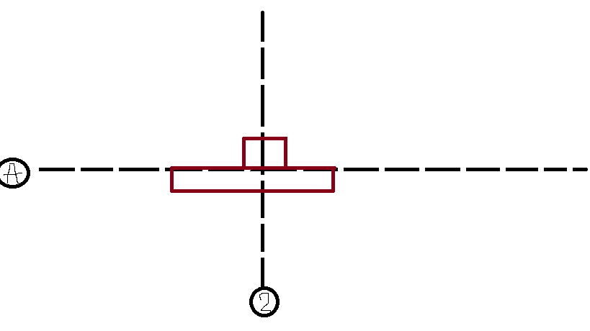

В металлическом
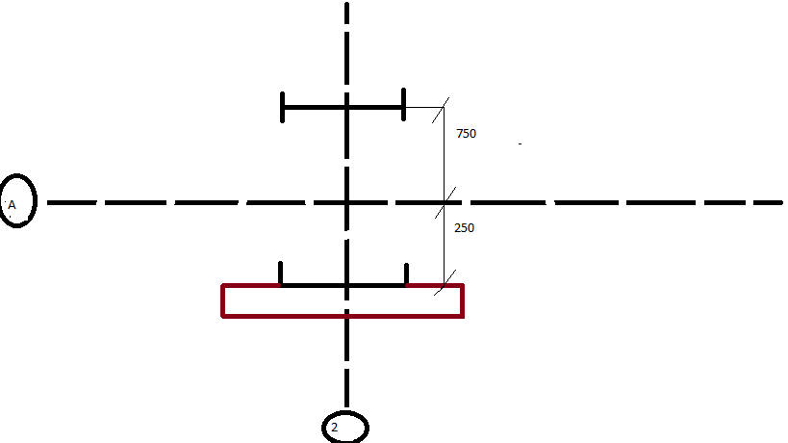
2. В любом каркасе колонны среднего ряда по отношению к продольной разбивочной оси имеют центральную привязку.
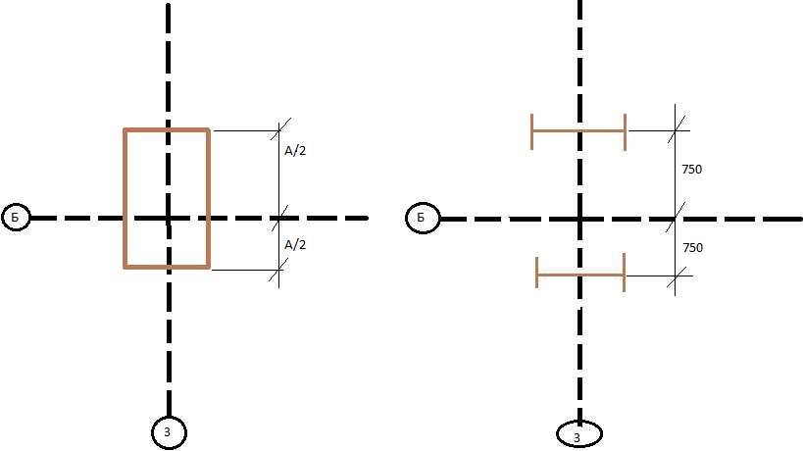
4. В любом каркасе торцевые колонны по отношению крайней поперечной разбивочной оси имеют привязку 500 мм.
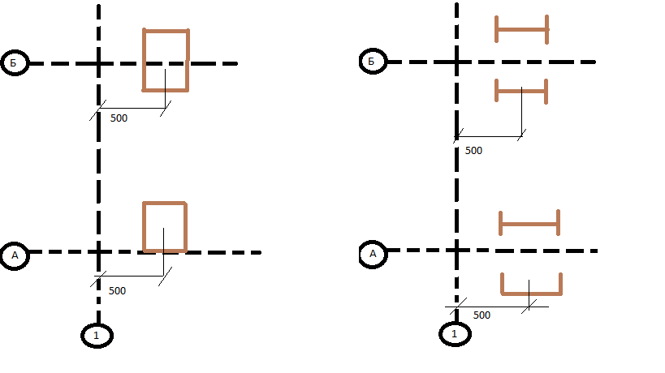
5. В торцах здания для крепления стеновых панелей устраивают колонны фахверкас шагом 6 м с нулевой привязкой к крайней поперечной разбивочной оси.
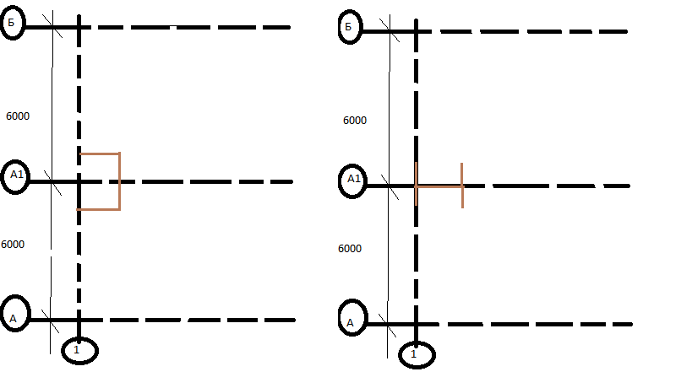
6. В железобетонном и смешанном каркасах при длине пролета 60 м и более, в металлическом 120м и более устанавливают температурный шов,который решается на двух колоннах, каждая из которых по отношению к оси температурного шва имеет привязку 500 мм. Шов делит здание на отдельные температурные блоки. Для обеспечения пространственной жесткости в середине температурного блока в каждом ряду колонн устанавливают связи : при шаге колонн 6 м – крестовые, при шаге 12 м – портальные.
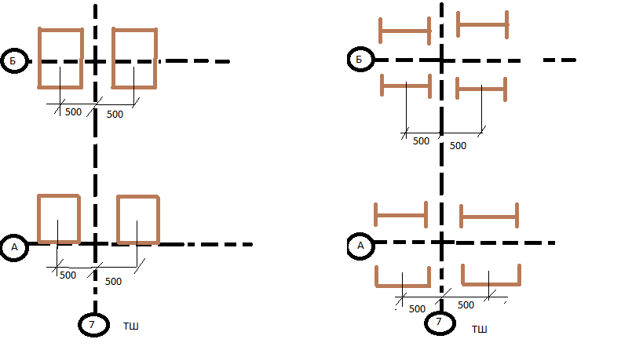
Пример:
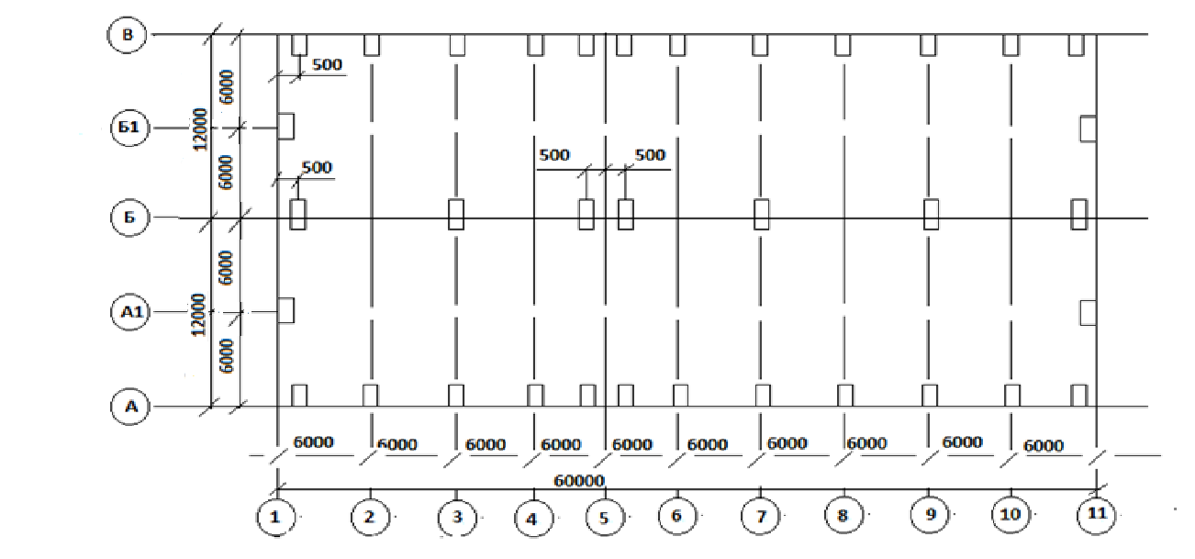
Задание к практической подготовке № 8
Выполнить все задание изложенные в алгоритме выполнения заданий

Вопросы к практической подготовке № 8
1. В зданиях с железобетонным и смешанным каркасами колонны крайних рядов по отношению к продольным разбивочным осям какую имеют привязку?
2. Колонны средних рядов в железобетонном, стальном и смешанном каркасах какую имеют привязку по отношению к продольной разбивочной оси?
3. Колонны крайних рядов в стальном каркасе по отношению к продольной разбивочной оси какую имеют привязку?
4.Торцевые колонны основных рядов любого каркаса по отношению к крайней поперечной разбивочной оси какую имеют привязку?
5. Колонны фахверка устанавливаются в торцах пролетов с каким шагом?

Практическая подготовка № 9. Вычерчивание схемы расположения столбчатого фундамента

Алгоритм выполнения задания
Столбчатые фундаменты устраивают под отдельные опоры в каркасных зданиях и зданиях с неполным каркасом. Бывают монолитные и сборные. Наибольшее распространение в гражданских зданиях получили сборные столбчатые фундаменты стаканного типа при прочных грунтах или свайные со сборным ростверком стаканного типа и кустовым расположением свай - при слабых грунтах.
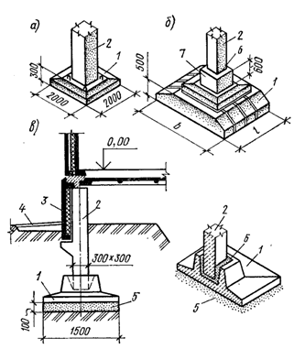
Рисунок 1 – Конструкции столбчатых фундаментов:
а) стаканного типа под ж/б колонну
б) сборный из плит под кирпичный столб
в) в виде кладки из бутового камня под кирпичный столб; г) кустовое расположение свай.
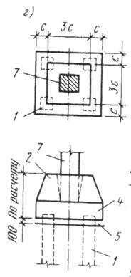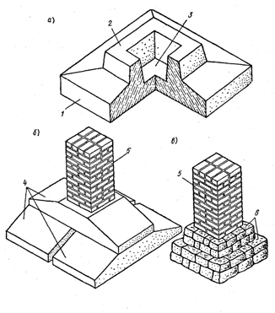
Рисунок 2 – Сборные фундаменты стаканного типа
Сборные фундаменты стаканного типа принимаются следующих размеров подошвы 1,2х1,2м; 1,5х1,5м; 1,8х1,8м; 2,1х2,1м, высотой 0,75; 0,9; 1,05м. Фундаменты устраивают на песчаную или щебеночную подготовку толщиной 100мм. Отметка подколонника принимается -0,5 … - 0,6 м от уровня пола 1 этажа.
Для опирания стеновых панелей на фундамент устраивают цокольные балки БЦ 30.5.3,5 и БЦ 60.5.3,5.

Образец выполнения плана столбчатых фундаментов.
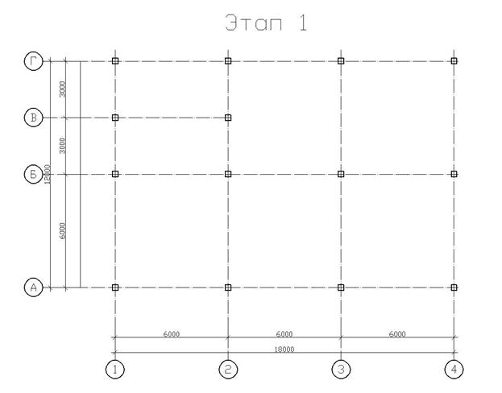

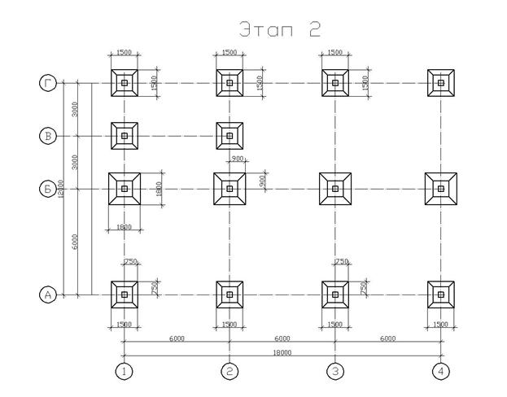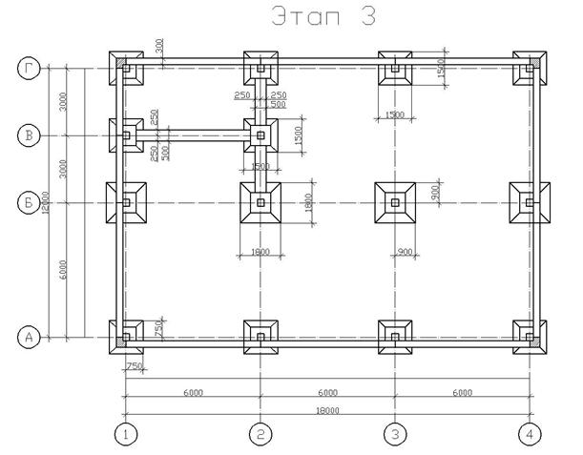

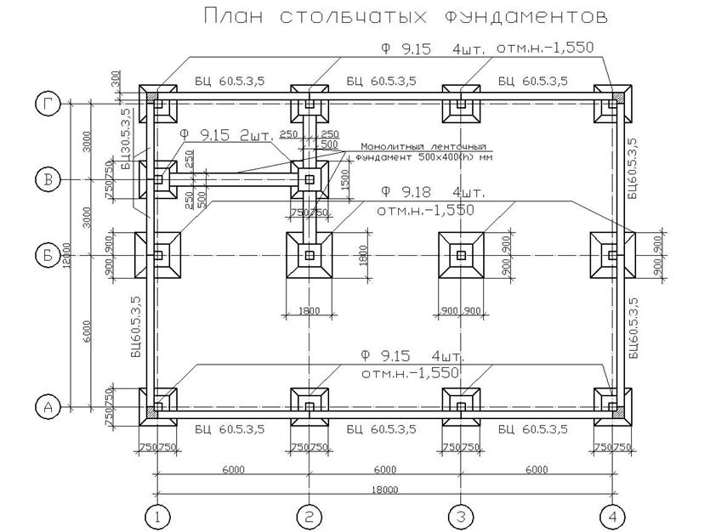

Задание к практической подготовке № 9
Выполнить все задание изложенные в алгоритме выполнения заданий

Вопросы к практической подготовке № 9
1. Область применения столбчатых фундаментов?
2. Как устраивают столбчатые фундаменты в малоэтажных бескаркасных зданиях?
3. Основные типоразмеры унифицированных столбчатых фундаментов?
4. Как осуществляется установка колонны в стакан фундамента?
5. Назначение фундаментной (цокольной) балки.
6. Как защитить фундаментные балки от сил пучения грунтов?

Практическая подготовка № 16. Конструирование основных узлов сопряжения элементов железобетонного и стального каркасов промышленного здания
Алгоритм выполнения задания
Многоэтажные промышленные здания служат для размещения различных производств – цехов лёгкого машиностроения, приборостроения, химической, электротехнической, радиотехнической, лёгкой промышленности и др., а также базисных складов, холодильников, гаражей и т.п. Их проектируют, как правило, каркасными с навесными панелями стен.

Высоту промышленных зданий обычно принимают по условиям технологического процесса в пределах 3…7 этажей (при общей высоте до 40м), а для некоторых видов производств с нетяжёлым оборудованием, устанавливаемым на перекрытиях, - до 12…14 этажей. Ширина промышленных зданий может быть равной 18…36м и более. Высоту этажей и сетку колонн каркаса назначают в соответствии с требованиями типизации элементов конструкций и унификации габаритных параметров. Высоту этажа принимают кратной модулю 1,2м, т.е. 3,6; 4,8; 6м, а для первого этажа – иногда 7,2м. Наиболее распространенная сетка колонн каркаса 6х6, 9х6, 12х6м. Такие ограниченные размеры сетки колонн обусловлены большими временными нагрузками на перекрытия, которые могут достигать 12 кН/м2, а в некоторых случаях 25 кН/м2 и более.
Железобетонные каркасы многоэтажных промышленных зданий
Многоэтажные промышленные здания по совокупности всех затрат экономичнее одноэтажных, вследствие компактного размещения технологического процесса, благодаря максимальному использованию стесненных участков земли при расположении производства в городской черте, за счет исключения излишних коммуникаций при технологических процессах, развивающихся по вертикали, и т. п.
В конструктивном отношении многоэтажные промышленные здания могут быть: с полным, каркасом и самонесущими (или ненесущими) наружными стенами; с неполным каркасом и несущими наружными стенами.
Как правило, в основе планировочного и конструктивного решения многоэтажных промышленных зданий лежит унифицированная типовая секция. В настоящее время основным потребностям различных отраслей промышленности удовлетворяют спроектированные на основе межотраслевой унификации многоэтажные промышленные здания из сборных железобетонных элементов с сеткой колонн 6X9 м при нагрузках на перекрытие до 15 кН/м2 и 6X6 м при нагрузках на перекрытие до 25 кН/м2, с высотой этажей 3,6... 7,2 м, числом этажей два - пять и числом пролетов от двух и более. Кроме того, применяются разбивочные сетки колонн 9X9м, а в последнее время разрабатывают типовые конструкции многоэтажных зданий с сетками колонн 12X12 м. Впервые они использованы при строительстве автомобильного завода в г. Тольятти. Верхние этажи этих многоэтажных зданий имеют увеличенный пролет, кратный двум и трем пролетам нижних этажей.
Каркасы многоэтажных промышленных зданий чаще всего проектируют из сборных унифицированных железобетонных элементов заводского изготовления. Кроме полносборных каркасы могут быть сборно-монолитными и из монолитного железобетона.
Различают системы каркасов рамные, рамно-связевые и связевые. Для зданий из сборных железобетонных элементов чаще других применяется рамно-связевая система.
В зависимости от типа перекрытий конструктивная схема здания может быть балочной и безбалочной
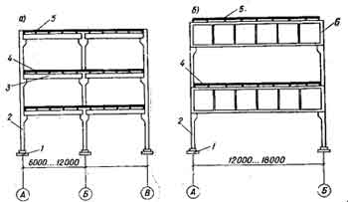

Рисунок 1 – Многоэтажное промышленное здание а - стоечно-балочное; б - большепролетное; 1 - фундаменты; 2 - колонны; 3 - ригели; 4 - плиты перекрытия; 5-плиты покрытия; 6- безраскосные фермы
Балочная конструктивная схема. Каркас здания состоит из ряда многоярусных рам с жесткими узлами. В поперечном направлении жесткие узлы рам создаются стыками ригелей с колоннами. Ригели укладываются на консоли колонн в поперечном направлении. Ригели сваркой закрепляются с колоннами в местах консолей колонн, а также сваркой выпусков верхней арматуры ригелей со стержнями, пропущенными сквозь тело колонны (рис. 94). Такое крепление обеспечивает получение неразрезных ригелей над опорами. Зазоры между колоннами и торцами ригелей заполняются бетоном. По .ригелям укладывают крупноразмерные плиты. В продольном направлении устойчивость здания обеспечивается стальными связями, установленными в середине температурного отсека в каждом этаже по каждому продольному ряду колонн. Вертикальные связи крестового или портального типа крепятся сваркой к закладным деталям колонн.

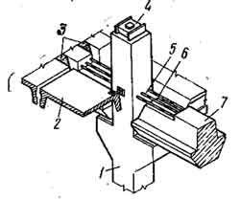

Рисунок 2 – Узел балочного каркаса 1 - колонна; 2 - плиты перекрытия; 3 - бетон; 4 - стальной оголовок; 5 -выпуски арматуры; 6 - стыковые стержни; 7 - ригели

Конструктивные схемы зданий.
Многоэтажные здания широко используются во многих отраслях промышленности, а также при строительстве жилых, общественных и административных объектов. В промышленном строительстве многоэтажные здания используют для предприятий приборостроения, химической, легкой и пищевой промышленности, складов, холодильников, гаражей и т.п. К таким зданиям относятся также лабораторные и административно-бытовые корпуса предприятий различных отраслей промышленности.
По конструктивной системе различают многоэтажные здания каркасные и панельные (бескаркасные). Каркасная система преимущественно применяется для промышленных, общественных и административных зданий, при этом каркас может быть полным (с навесными или самонесущими наружными стенами) или неполным (с несущими стенами). Бескаркасная система обычно применяется в жилищном строительстве.
Несущая система любого многоэтажного здания образуется вертикальными несущими конструкциями (колоннами, панелями), объединенными в единую пространственную систему горизонтальными несущими конструкциями (перекрытиями). В каркасных зданиях элементами несущей системы являются: железобетонный каркас, образованный колоннами, ригелями и фундаментами (т.е. плоскими рамами), вертикальные элементы жесткости в виде железобетонных диафрагм, столбов, металлических связей, и горизонтальные элементы (перекрытия и покрытия).
Пространственная жесткость каркасных зданий, т.е. прочность, устойчивость и жесткость каркаса при действии горизонтальных нагрузок, обеспечивается по одной из следующих конструктивных схем: рамной, связевой или рамно-связевой.
При рамной схеме все вертикальные и горизонтальные нагрузки, действующие на здание, воспринимаются рамами с жесткими узлами и передаются на фундаменты. Наряду с определенными достоинствами данной схеме присущи и серьезные недостатки, главным из которых является трудность реализации принципов унификации каркаса, стандартизации и типизации конструктивных элементов и узлов сопряжений.
В связевой схеме рамы каркаса рассчитываются на действие только вертикальных нагрузок, а все горизонтальные нагрузки передаются на систему вертикальных элементов жесткости, устанавливаемых в продольном и поперечном направлениях и связанных с примыкающими к ним колоннами; стыки ригелей с колоннами в такой схеме обычно выполняются шарнирными или с частичным защемлением. Поскольку каркас воспринимает только вертикальные нагрузки, то появляется возможность применять на всех этажах одни и те же ригели перекрытий и типовые узлы сопряжений их с колоннами, т.е. унифицировать каркас.
В рамно-связевой схеме горизонтальные нагрузки воспринимаются как вертикальными элементами жесткости, так и рамами каркаса совместно и пропорционально их изгибным жесткостям.
В промышленных многоэтажных зданиях пространственная жесткость обычно обеспечивается по смешанной схеме: в поперечном направлении - рамами с жесткими узлами, т.е. по рамной схеме, в продольном - вертикальными стальными связями по колоннам, т.е. по связевой схеме.
Этажность и высота этажа промышленных зданий зависит от вида и технологии производства и составляет при тяжелых нагрузках 3-7 этажей, а при небольших нагрузках (до 5 кПа) - до 12-14 этажей; высота этажа кратна 1,2 м; ширина здания составляет 18-48 м. Размер сетки колонн зависит как от интенсивности временной нагрузки на перекрытиях, так и от специфики производства и чаще всего принимается равным 6x6, 9x6 и 12x6 м в диапазоне временных нагрузок 30... 10 кПа.
Привязку колонн и стен к разбивочным осям выполняют согласно действующим нормативам. Так, при полном каркасе разбивочные оси совмещают с геометрическими осями средних колонн и с наружными гранями крайних рядов колонн. При неполном каркасе наружные разбивочные оси располагают по осям наружных стен, а внутренние - по геометрическим осям колонн. Могут быть и другие привязки осей в зависимости от типа перекрытий.
Перекрытия многоэтажных каркасных зданий бывают балочные и безбалочные в сборном, монолитном или сборно-монолитном исполнении. Сборные балочные перекрытия обычно состоят из пустотных или ребристых плит, опирающихся на ригели каркаса. Общий принцип проектирования сборных плит перекрытий состоит в максимальном удалении бетона из растянутой зоны, оставляются лишь узкие ребра для размещения арматуры и объединения сжатой и растянутой зон сечения. Если при проектировании не ставится условие образования плоского потолка, экономическим требованиям вполне отвечают ребристые плиты с полкой в сжатой зоне. Полка плиты представляет при этом однорядную многопролетную плиту, защемленную по контуру в продольные и поперечные ребра. Высота продольных ребер подбирается из условий прочности и жесткости и составляет (1/20...1/15)/, остальные размеры поперечного сечения во многом определяются конструктивными и технологическими требованиями при изготовлении.
При необходимости устройства гладкого потолка применяют безбалочные перекрытия, представляющие сплошную неразрезную в двух направлениях плиту, опирающуюся на колонны с капителями.
В составе сборного перекрытия плиты образуют после замоноличивания швов жесткий горизонтальный диск, способный активно влиять на пространственную жесткость здания. Плиты, укладываемые по осям средних рядов колонн, выполняют роль распорок, передающих продольные нагрузки на систему связей, а также обеспечивающих продольную устойчивость рам при монтаже каркаса. Применяют два типа опирания плит перекрытий: на консольные полки ригелей таврового сечения (рис. 1а) и по верху ригелей прямоугольного сечения (рис. 16). Первый вариант опирания, применяемый при равномерно распределенных нагрузках на перекрытиях, предпочтительнее, так как уменьшаются пролеты плит, строительная высота перекрытия и здания в целом. Второй вариант обычно применяют при больших сосредоточенных нагрузках на перекрытии или необходимости устройства в перекрытии отверстий для пропуска коммуникаций.
Ригели для пролетов L боковым граням придается небольшой технологический уклон для облегчения распалубки. Сопряжение ригелей с колоннами в промышленных зданиях выполняется обычно жестким за счет ванной сварки выпусков арматуры ригеля и колонны с последующим омоноличиванием стыка. В зданиях другого назначения стык может быть шарнирным или с частичным защемлением ригеля на опорах.
Колонны многоэтажных производственных зданий обычно консольного типа высотой в один или два и более этажей, прямоугольного сечения размерами 300x300, 400x400 или 400x600 мм. Как правило, по этажам сечение колонн остается постоянным, меняется лишь армирование или класс бетона, чем достигается типизация колонн, ригелей и узлов сопряжений. Минимальный класс бетона для колонн - В15, а для сильно нагруженных - не ниже В25, рабочая арматура - классов A-III - A-IV, поперечная - классов Bp-I или А-1. Стык колонн располагается на высоте 600 мм от уровня пола (для удобства выполнения работ) и осуществляется путем ванной сварки выпусков продольной рабочей арматуры с последующим омоноличиванием бетоном на мелком щебне. Концы колонн усиливают поперечными сетками и заканчивают стальной центрирующей прокладкой (для удобства рихтовки при монтаже) При весьма тяжелых нагрузках и значительных изгибающих моментах стык может выполняться с применением закладных сварных металлических обойм из листовой стали.
Прочность и устойчивость каркасов производственных зданий в продольном направлении решается в двух вариантах. По первому варианту продольная устойчивость обеспечивается вертикальными стальными связями портального типа, устанавливаемыми по продольным осям между колоннами. Связи устанавливаются в одном шаге посередине температурного блока на всех этажах здания, кроме верхнего. В зависимости от требуемой жесткости связи могут устанавливаться во всех рядах, либо через один - два ряда колонн (начиная с крайних рядов).
По второму варианту продольная устойчивость каркаса обеспечивается однопролетными рамами, образуемыми колоннами и продольными ригелями. Продольные ригели устанавливаются в уровне ригелей поперечных рам. Продольные рамы устраиваются в каждом ряду колонн в количестве, определяемом величиной горизонтальных сил, действующих вдоль здания. Участок перекрытия вблизи продольного ригеля выполняется монолитным.
Основные несущие конструкции многоэтажного каркасного здания – железобетонные рамы и связывающие их междуэтажные перекрытия. Каркас состоит из колонн, ригелей, расположенных в одном или в двух взаимно перпендикулярных направлениях, плит перекрытий и связей в виде ферм или сплошных стенок, выполняющих функции диафрагм жёсткости. Ригели могут опираться на колонны по консольной или бесконсольной схемам с размещением плит на полках ригелей или по их верху.
Задание к практической подготовке № 10
Задание №1. Согласно вашему варианту, в масштабе 1:100, вычертить конструктивную схему промышленного здания.
Задание №2. Указать на схеме здания основные размеры и дать обозначения основным конструктивным элементам.

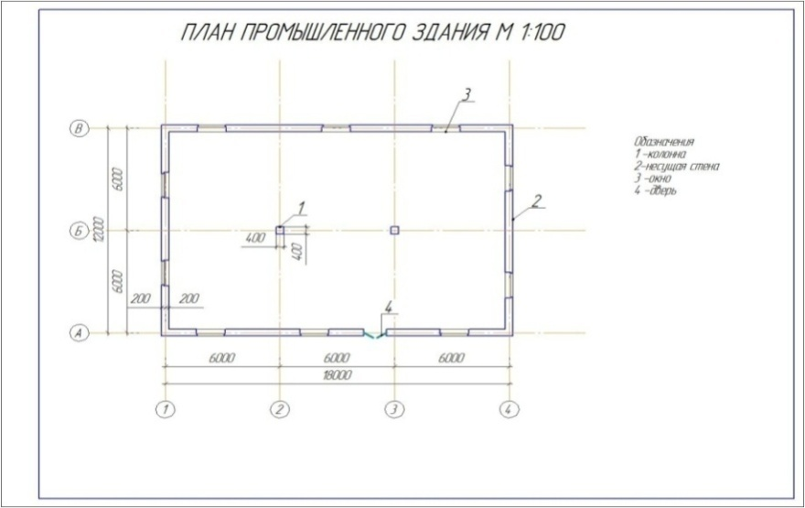
Рисунок 3 – Образец с неполным каркасом

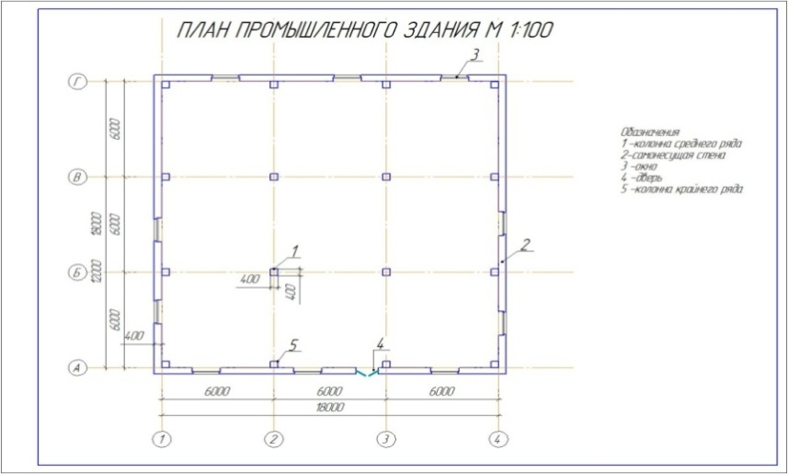
Рисунок 4 – Образец с полным каркасом

Вопросы к практической подготовке № 10
1. Назовите конструктивные схемы промышленных зданий.
2. Назовите объемно – планировочные схемы промышленных одноэтажных зданий.

Практическая подготовка № 11. Разработка схемы планировочной организации земельного участка. Расчет технико-экономических показателей СПОЗУ.
Алгоритм выполнения задания
Схема расположения земельного участка – это документ, чертеж на бумаге, на котором отображены границы территории, образуемой или перераспределяемой соответственно кадастровому плану. Она обязательно прилагается к документу, выданному органами исполнительной власти, в котором описываются характеристики данного надела земли.
В распоряжении четко прописываются координаты территории с точностью до метров, ее площадь и форма. Гражданское лицо имеет полное право выполнить подготовку чертежа самостоятельно, но во избежание ошибок, затягивания процедуры и штрафов стоит сразу обратиться к специалистам компании ГеоСтройПроект и доверить этот процесс им.
Схема расположения земельного участка требуется:
- Для формирования определенного надела при его передаче без торга
- Если образованная делянка будет продаваться при проведении аукциона или сдаваться в аренду
- Если территория выделяется из земли, которая принадлежит муниципалитету или юридическому лицу на условиях пользования без ограничения сроков
- Если разделяется земельный участок, который принадлежит государству или отдан юридическому или физическому лицу в аренду или для безвозмездной эксплуатации
- Если делянки формируются при перераспределении территорий, которые находятся во владении физ.лиц и предназначены для ведения сада, огорода, прочих сельских работ, ИЖС и т.д., или же той земли, которая относится к собственности государства
- Для подготовки и определения надела земли, который затем будет изыматься в пользу муниципалитета или государства
План расположения земельного участка обязательно должен отображать:
- Условный номер.
- Площадь в соответствии с проектом каждой выделенной территории.
- Перечень координат пограничных точек всех участников соответственносхеме планировочной организации земельного участка в той системе, которая установлена для ведения государственного кадастра недвижимого имущества.
- Конфигурацию границ вновь полученных, уже учтенных и исходных земельных территорий.
- Условные знаки, которые применялись при подготовке схемы расположения земельного участка.
- Всю информацию об утверждении плана. В том случае, если он был заверен определенными органами, требуется указать, какими, а также дату, название документа и его номер.
- Если план утверждался посредством соглашения между различными уполномоченными органами, то тогда потребуется прописать наименования этих организаций, наименование свидетельства, его номер и когда было заключено соглашение.
- Для подготовки схемы расположения земельного участка на кадастровом плане на сегодняшний день удобнее всего применять электронный формат документа. Но бывают случаи, когда план необходим гражданскому лицу с целью передачи земельного надела без торгов. В этом случае он может быть выполнен в двух формах – в виде электронного документа или же обычного бумажного.
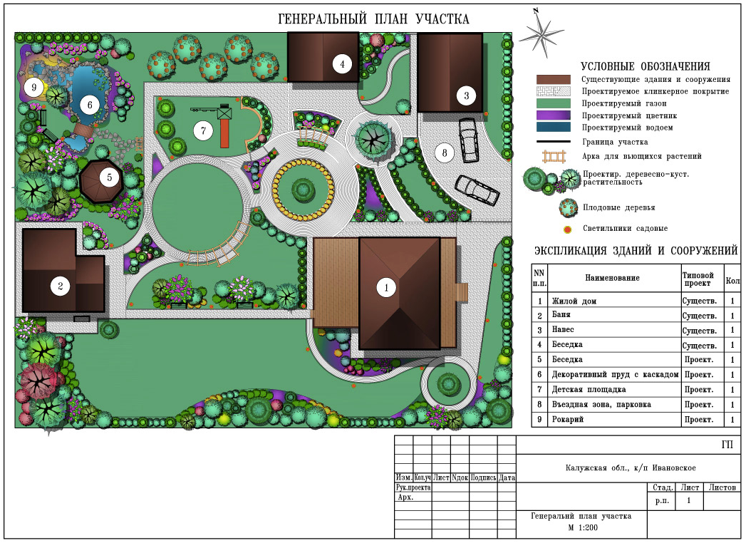
Рисунок 1 – Генеральный план участка

Список рекомендуемой литературы

Основная литература

- Вильчик, Н. П. Архитектура зданий : учебник / Н. П. Вильчик. — 2-е изд., перераб. и доп. — Москва : ИНФРА-М, 2020. — 319 с. электронный. - URL: https://znanium.com/catalog/product/1071960
- Основы архитектуры зданий и сооружений : учебник / А. 3. Абуханов, Е. Н. Белоконев,Т. М. Белоконева, С. А. Алиев. — 5-е изд., перераб. и доп. — Москва : РИОР : ИНФРА-М, 2019. — 296 с. — (электронный. - URL: https://znanium.com/catalog/product/1031255
- Комков, В. А. Техническая эксплуатация зданий и сооружений : учебник / В. А. Комков, В. Б. Акимов, Н. С. Тимахова. — 2-е изд., перераб. и доп. — Москва : ИНФРА-М, 2020. — 338 с. — электронный. - URL: https://znanium.com/catalog/product/1085893

Нормативная литература

1. СП 131.13330.2018 "СНиП 23-01-99* Строительная климатология". Официальное издание. М.: Стандартинформ, 2019 год
2. СП 118.13330.2012 Общественные здания и сооружения. Актуализированная редакция СНиП 31-06-2009 (с Изменениями N 1-4). Официальное издание. М.: Минстрой России, 2014 год
3. СП 2.13130.2020 Системы противопожарной защиты. Обеспечение огнестойкости объектов защиты. Официальное издание. М.: Стандартинформ, 2020
4. ГОСТ 10178-85 Портландцемент и шлакопортландцемент. Технические условия (С Изменениями N 1, 2). Официальное издание. М: Стандартинформ, 2008 год.
5. ГОСТ 10178-85 Портландцемент и шлакопортландцемент. Технические условия (С Изменениями N 1, 2). Официальное издание. М: Стандартинформ, 2008 год
6. ГОСТ 7025-91 Кирпич и камни керамические и силикатные. Методы определения водопоглощения, плотности и контроля морозостойкости. Официальное издание. М.: Стандартинформ, 2006 год
7. ГОСТ 28013-98 Растворы строительные. Общие технические условия (с Изменением N 1). Официальное издание. М.: Стандартинформ, 2018 год
8. СП 50.13330.2012 Тепловая защита зданий. Актуализированная редакция СНиП 23-02-2003 (с Изменением N 1). Официальное издание. М.: Минрегион России, 2012 год
9. СП 52.13330.2016 Естественное и искусственное освещение. Актуализированная редакция СНиП 23-05-95* (с Изменением N 1). . Официальное издание. М.: ФГУП ЦПП, 2005 год
10. СП 60.13330.2016 Отопление, вентиляция и кондиционирование воздуха. Актуализированная редакция СНиП 41-01-2003 (с Изменением N 1)
Официальное издание. М.: Стандартинформ, 2017 год
11. СП 54.13330.2016 Здания жилые многоквартирные. Актуализированная редакция СНиП 31-01-2003 (с Изменениями N 1, 2, 3). Официальное издание. М.: Стандартинформ, 2017 год
12. ГОСТ 12.1.005-88 Система стандартов безопасности труда (ССБТ). Общие санитарно-гигиенические требования к воздуху рабочей зоны (с Изменением N 1). Официальное издание. М.: Стандартинформ, 2008 год
13. ГОСТ 14923-78 Эмали ПФ-223. Технические условия (с Изменениями N 1, 2, 3, с Поправкой). Официальное издание. М.: ИПК Издательство стандартов, 1999 год
14. НПБ 110-03 Нормы пожарной безопасности "Перечень зданий, сооружений, помещений и оборудования, подлежащих защите автоматическими установками пожаротушения и автоматической пожарной сигнализацией". Официальное издание, М.: ВНИИПО, 2003 год
15. НПБ 104-03 Нормы пожарной безопасности "Системы оповещения и управления эвакуацией людей при пожарах в зданиях и сооружениях". Официальное издание, М.: ВНИИПО, 2003 год
16. ГОСТ Р 21.1101-2013 Система проектной документации для строительства (СПДС). Основные требования к проектной и рабочей документации. Официальное издание. М.: Стандартинформ, 2014 год

